**ME-Mapper**

**ספר פרויקט**

**פרויקט הנדסי**

**יוני 2020**

|  |
| --- |
| **מבצעים** |
| אורן שור, עילי פרידמן וסער גוטמן |
| **מנחה הפרויקט** |
| פרופ' ארנון שטורם |
|  |
|  |

# תקציר

מידע רב מוצג ומאורגן בצורה הטקסטואלית. הייצוג בצורה זו כולל מספר בעיות מובְנוֹת כגון עומס רב, חיפוש מוגבל ועוד. כמענה לאתגרים אלו, פותחו שיטות חדשות לייצוג ידע, ובניהם מפות לניהול ידע. בפרויקט זה אנו ממשים גישות מיפוי בשם Mean-Ends Maps (להלן: ME-Maps), אשר מתמקד ב- Know-how, ידע המכוון לביצוע משימות ופתרון בעיות. הייצוג הגרפי מאפשר להציג מידע רב באופן תמציתי מחד, ושומר על עושר ועומק המידע המאפשר את ניתוח הידע מאידך. כמו כן, הייצוג החדש פותח דלת לאפשרויות חיפוש אחרות וחדשות.

במסגרת הפרויקט פיתחנו אפליקציית רשת אשר מאפשרת את ניהול מפות הידע, יצירתן, הצגתן באופן דואלי, שיתופן, ניהול דיונים, חיפוש, ניהול משתמשים וניהול משאבים (ידע).

האפליקציה נמצאת היום בשלבי הרצה, ופתוחה לשימוש ברשת האוניברסיטה. אתגר משמעותי שנתקלנו בו במהלך פיתוח האפליקציה היה הגדרת הלוגיקה עבור ההרשאות, לאור ההשלכות הרבות שיש לכל פעולה עליהן.

האפליקציה שפותחה יכולה להתרחב בעתיד, על ידי שילוב של מנגנוני חיפוש מתקדמים, מנגנוני הסקה, ויכולות אוטומטיות ליצירת מפות.

* תקציר הפרויקט באנגלית נמצא בסוף ספר הפרויקט.

תוכן עניינים

מבוא 4

חקר מצב קיים 5

המודל 5

עבודות קיימות 6

אפיון המערכת 9

מטרת המערכת 9

דרישות פונקציונאליות 10

דרישות לא פונקציונאליות 11

תיאור הפתרון 12

סקירת טכנולוגיות 12

תיאור הממשק 15

מבנה הקוד וחלוקת אחריות 18

Backend 18

Frontend 19

טסטים 19

תיאור הבדיקות 20

Unit testing 20

Test coverage 30

System testing 31

Acceptance testing 40

סיכום 41

ביבליוגרפיה 41

נספחים 42

נספח א' – דרישות פונקציונאליות 42

נספח ב' – Use-cases 46

נספח ג' – Class Diagram 47

נספח ד' – API 48

נספח ה': סכמות ה-Collections בבסיס הנתונים 52

נספח ו' – סכמת המודל 53

# מבוא

במרוצת השנים, כחלק מפיתוחי הטכנולוגיות השונות, גם הדרך בה אנו מייצגים מידע אשר נמצא ברשת נחקרת ומתעצבת עד לימים אלו.

ראשית, הנגישות למידע הפכה לפשוטה יותר בעבור המשתמשים השונים וכך גם העלאתו לרשת. עם כניסת הדורות החדשים של האינטרנט, החל מ-Web 2.0 וביתר שאת בדורות הבאים, הפצת מידע הפכה לפעולה כמעט מיידית – משתמשים רבים החלו לעלות "כמעט כל דבר" לאן שרצו. בנוסף, מן העובדה שהמידע הפך נגיש יותר – משתמשים וגורמים רבים החלו להסתמך עליו בשגרת יומם ולהיעזר ברשת ככלי אינטגרלי כאשר רצו להעביר או לצרוך מידע בכל דרך שהיא. זאת ועוד, ניתן לראות כי חלה מגמה אשר עודדה מציאת פתרונות לבעיות שונות בכלל (החל בעיות יומיות ועד לבעיות מקצועיות) ברחבי הרשת ובפרט עלה הביקוש והצורך ב- Know-How information, או הידע כיצד לבצע משהו בצורה טובה.

כחלק מן האפשרויות השונות אשר פותחו על מנת לייעל את הנגישות לידע, גובש רעיון מיפוי המידע, אשר תוצרו הינו מפת ידע. מפת ידע הינה הצגה גרפית של מערכת מושגים. המפה מאפשרת לחשוב על מערכות היחסים בין האלמנטים והמושגים השונים בתוך מערכת סבוכה, ולהציגם באופן פשוט למשתמש ובכך מקלים את הקשיים שבייצוג הטקסטואלי הקלאסי של הידע. אחד המודלים אשר הוצע ע"י Sturm et. al (2017) הינו Means-ends based know-how mapping אשר ממפה את המידע על סמך ההבנה כי בין כל האלמנטים שונים במפה קיימים יחסי "אמצעי" (means) ו"תוצאה" (ends). ה-ME-Maps משמשות כאינדקס לידע ולא מציגות באופן ישיר את כל המידע. המפות מתמקדות בפירוש הידע ושמירתו על מנת לבצע התקדמות לכיוון הפתרון, שימוש בקטעי מידע הניתנים לשימוש חוזר ולא פתרון ממוקד לבעיה מסוימת.

המטרות לשימוש במפות אלו הן:

* **הפחתת עומס המידע** בעזרת בחירת האלמנט המתאים לייצוג הידע הרצוי, task לייצוג בעיה או פתרון ו- quality המשמש לאפיון ה- task אליו הוא מקושר. שאר הפרטים מיוצגים במטה-דאטה, כך ניתן לראות את התמונה הגדולה לפני הכניסה לפרטים הקטנים.
* **שיפור יכולת המעקב אחר חידושים בתחום מחקר**, על ידי צפייה במפה הרלוונטית.
* **הבנת היתרונות והחסרונות של פתרונות קיימים**, ובכך לאפשר קבלת החלטות מושכלת יותר.

למשתמשים במערכת שלנו מוצג המידע בצורה גרפית, מה שיאפשר לדגום בעיות ופתרונות דומים או קרובים ליעד אותו הם רוצים להשיג. כמו כן, ניתן לנווט בין המפות השונות, מה שמקל על מחקר הבעיה ומציאת הפתרון. כיום רוב החיפוש אחר מידע ברשת מתבצע על בסיס דמיון מילולי בין המידע הקיים לבין השאילתה של המשתמש. שימוש במפות ידע מסוג זה יאפשר חיפוש מידע על פי קשרים נוספים בין מקורות המידע.

מטרתנו בפרויקט זה הינה פיתוח מערכת אשר תתמוך ביצירה, שינוי וניהול מפות ידע שכאלו. בנוסף המערכת תתמוך גם בניהול משתמשים והרשאות על מפות.

# חקר מצב קיים

## המודל

מודל שפת ה-ME ממפה בעיות ופתרונות, ואת מערכות היחסים שבניהם. בבסיס המודל עומדים צמתים מסוג – Task ו-Quality. לאלמנטים אלה ניתן לקשר Reference אחד או יותר למקורות מידע, ולקשר ל-Contexts אשר מהווים תגיות, לפיהן ניתן לחפש או לקשור בין רעיונות דומים, בנוסף ניתן לקשר אלמנטים אלו לאלמנטים במפות אחרות. אלו אינם מוצגים במפה באופן ויזואלי אלא כ-Metadata אך מהווים חלק מהותי מהמפה, שכן הם מספקים סימוכין והקשרים לידע המיוצג במפה.

אם כן, נפרט את האלמנטים השונים אשר השפה מגדירה:

הצמתים:

* Task: Task הוא בעיה, או פתרון. לאלמנט ניתן שם, בדרך כלל פועל תמציתי. Tasks מוצגים גרפית כמלבנים במסגרת השפה.
* Quality: Quality מתאר מאפיין של Task. בשפת ה- ME-Maps, Qualities מיוצגים גרפית על ידי אליפסות. השם שניתן ל-Quality יהיה לרוב שם תואר או שם פעולה המאפיינים את ה-Task אליו מתייחס ה-Quality. Quality מקושר ל-Task, אך עשוי להיות מקושר גם ל-Quality נוסף. נתייחס לקישור כזה בהמשך.

מלבד הצמתים, השפה מגדירה גם קישורים מסוגים שונים, להם משמעות סמנטית שונה, בין הצמתים השונים.

הקישורים:

* Achieved by: מיוצג ע"י חץ חד כיווני, כאשר מוצא החץ מסמן את המטרה (“ends”), וסופו באמצעי (“means”). הלינק מסמן שקיימות מספר חלופות להשגת המטרה, ושניתן לבחור באחת מהן.
* Consists of: מיוצג ע"י חץ חד כיווני, כאשר מוצא החץ מסמן את המטרה (“ends”), וסופו באמצעי (“means”). הלינק מסמן שבכדי להשיג את המטרה, יש צורך לפתור מספר תתי-בעיות.
* Association: מיוצג על ידי קו המחבר בין Task לבין Quality. הלינק מתאר את המאפיינים הרצויים בעבור ה-Task.
* Contribution: מיוצג ע"י חץ חד כיווני, עם ראש חץ מעוקל. הלינק יוצא מ-Task או Quality, ומסתיים ב-Quality. ה"תרומה", או ה-contribution של Quality היעד לאלמנט המקור מיוצגת על ידי סימנים: "++", "+", "-", "- -". התרומה לאלמנט המקור נקבעת באופן סובייקטיבי ע"י בונה המפה.

## 

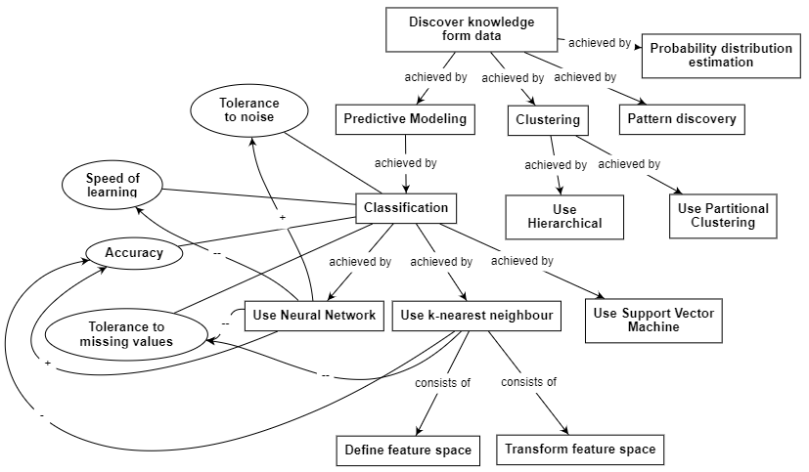

דוגמה למפת ME-Map

## עבודות קיימות

ישנם כמובן מודלים נוספים למיפוי ידע.

* **ScholOnto** - כפי שהוצג במאמר Shum et al. (2000), היא דוגמה למערכת המשמשת לייצוג הקשרים בין מאמרים אקדמיים. המערכת תומכת באינטרפרטציה שונה של כל קורא למאמרים ובדו-שיח בנוגע לנושאי המאמרים, מה שמאפשר לחוקרים לתאר ולהתעמת דרך רשת סמנטית בה מתוארים התרומות וההקשרים של מאמר מסוים לשאר המאמרים בנושא.  
  המערכת תומכת בשירותי חישוב המבוססים על תיאוריית ה-ontology וישנם ממשקים אלטרנטיביים התומכים באינטראקציה ברשתות סמנטיות גדולות.  
  ע"מ להוסיף מאמר אל הספרייה על המפרסם להוסיף גם Claim על המאמר שלו. לכל claim יש "בעלים" שהוא agent (אדם או תוכנה), ישנה הצדקה כלשהי לקיום אותו claim ובעזרת claims ניתן ליצור יחסים גומלין עם claims אחרים או בין קונספטים שונים.

ניתן להתרשם שבעוד שהשפה הגרפית ענייה, אפשרויות הניתוח מאוד מפותחות בזכות המטה דאטה העשיר שנשמר במסגרת המודל.

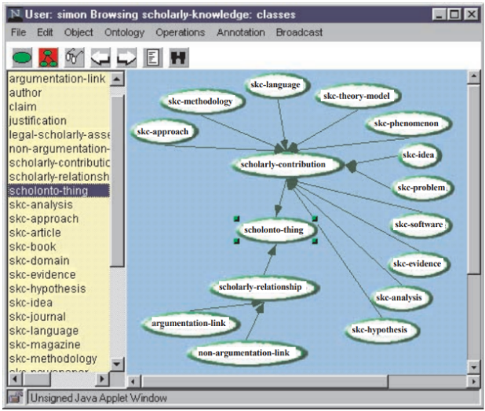

מבנה של מחלקות ב- ScholOnto ontology

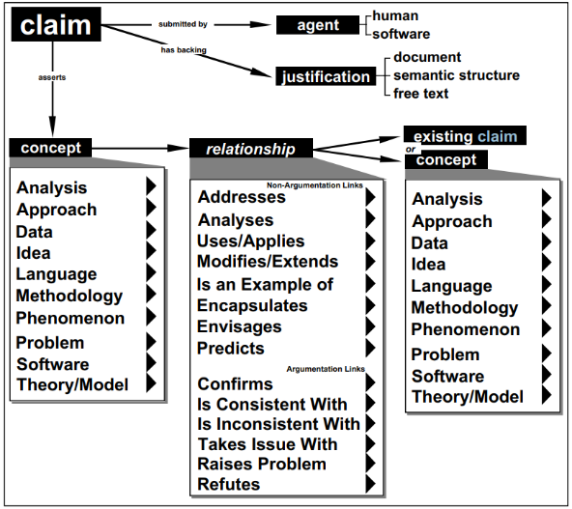

מבנה של Claim ע"פ המאמר

* **Mind maps** - בהגדרתן הן שיטת ייצוג ותיעוד גרפי של ידע לצרכי חשיבה. הצגה היררכית של קשרים בין רכיבים שונים המרכיבים שלם מסוים, רוב המפות עוסקות בנושא אחד המופיע במרכזן. סביב רעיון המרכזי מקשרים אסוציאציות, רעיונות, מושגים, משימות וכו'. המפה יכולה לשמש ככלי לייצוג ידע, לשיפור הלמידה והזיכרון ולתיאור רעיונות מורכבים. לתצוגה גרפית היררכית השפעה על האופן בו אנו מסדרים את המידע ומעניקים לו משמעות.

גם במודל זה השפה הגרפית ענייה, אך אין הגדרות פורמליות הנוגעות למטה דאטה שנשמר. לכן, יכולת הניתוח של מפות אלו מוגבלת מאוד. [1]1

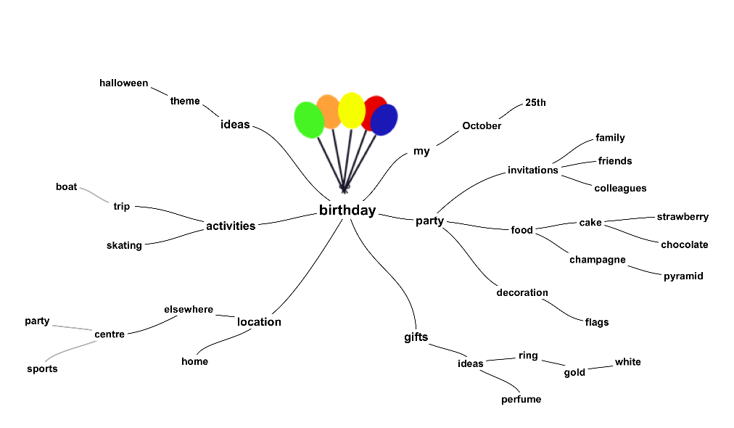

דוגמא למפת מידע העוסקת ביום הולדת

**Concept Maps** אף הן שיטת ייצוג ותיעוד גרפי של ידע לצרכי חשיבה. כל אלמנט במפה מייצג רעיון, והאלמנטים מקושרים על ידי חצים חד כיווניים, עם תיאור אשר מסביר את הקשר בין הרעיונות. בדומה ל-Mind Maps, גם בConcept Maps המטה דאטה שנשמר איננו מוגדר. [2]2

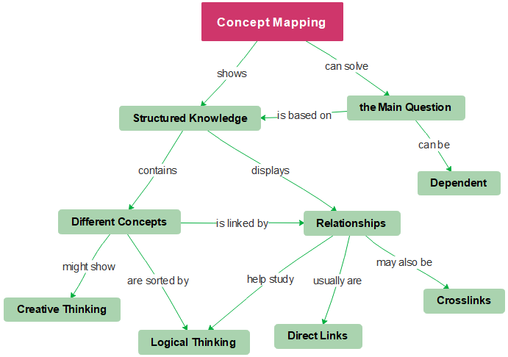

דוגמא ל- concept map העוסקת ב- concept maps

|  |  |  |  |  |
| --- | --- | --- | --- | --- |
| **קריטריון** | **ScholOnto** | **Mind maps** | **Concept maps** | **ME-Maps** |
| מטרת המודל | המפה משמשת להצגת הקשרים בין מאמרים בשרת. | המפה משמשת להרחבת הידע על נושא מסוים. | תיאור הקשר שבין מספר רעיונות. אין רעיון מרכזי אחד. | המפה משמשת למציאת פתרון לבעיה מסוימת. |
| הצגת המידע | אלמנט גרפי יחיד המתאר רעיון מרכזי, ומכיל בתוכו את ה-  Meta-data המתאר את התימוכין לרעיון המוצג ואת הקשרים עם האלמנטים האחרים במפה. | כלי ויזואלי בלבד, אין אפשרות לקישור למקורות ידע נוספים או הוספת מידע על הנושא המיוצג באלמנט. | כלי ויזואלי בלבד, אין אפשרות לקישור למקורות ידע נוספים או הוספת מידע על הנושא המיוצג באלמנט. | ישנם כמה סוגי אלמנטים המציגים את המידע על הנושא המתואר בצורה יותר נגישה – Task המציג את הנושא הרחב ו- Qualities המאפיינים את הנושא.  בנוסף כל אלמנט במפה ניתן לקישור למאמרים/ דפי מידע נוספים. |
| קישוריות בין האלמנטים | ישנו מודל המתבסס על קישור האלמנטים במפה על סמך הקשרים בין המאמרים אותם הם מתארים.  הקשרים נוצרים ע"פ קריטריונים רבים המוגדרים במודל (גישות המוצגות במאמר, מידע, meta-data, רעיונות ועוד). | אין מודל מוגדר ועל כן כל האלמנטים במפה מסוג אחד ומתארים קשר היררכי בלבד. | הקישוריות בין האלמנטים לא מוגדרת על ידי המודל. ניתן לחבר את האלמנטים בכל אופן, ולהגדיר את הקשר הסמנטי על ידי מתן שם לקישור. | ישנו מודל מוגדר ופורמלי, בו ישנם אלמנטים מסוגים שונים המגדירים את הקשרים השונים בין הרעיונות.  ניתן לקשר בין אלמנטים שונים לא רק על בסיס קשר בין המאמרים הקשורים. לדוגמא ניתן לחבר בין task המקושר למאמר מסוים לבין quality המתאר את אותו ה- task ולא מתקשר למאמר אחר. |
| יכולת ניתוח | עושר המטה דאטה שנשמר מאפשר ניתוח מעמיק של הקשרים בין המאמרים השונים. | בגלל שהמודל מתבסס על שפה חופשית, כמעט ולא ניתן לבצע ניתוח אוטומטי של המידע. | בגלל שהמודל מתבסס על שפה חופשית, כמעט ולא ניתן לבצע ניתוח אוטומטי של המידע. | בהתבסס על סוגי הלינקים השונים, ה-Tasks וה-Qualities, ועל המטה דאטה שנשמר, ניתן לייצר אלגוריתמים שינתחו מפות קיימות. |

### **השוואה בין המערכות הקיימות למערכת ה- ME-Maps:**

# אפיון המערכת

## מטרת המערכת

נפריד את מטרות המערכת לשני חלקים: מטרות השימוש ב- ME-Maps, ומטרות ממשק המערכת.

המטרות של שימוש ב- ME-Maps:

תחומי טכנולוגיה כמו הנדסה מתפתחים ומתרחבים בקצב מהיר מאוד. על מנת לעמוד בקצב הגידול של תחומים אלו, על החוקרים והעוסקים בהם לנהל בצורה יעילה את הידע. על החוקרים לשמור סקירה עדכנית ככל הניתן של הבעיות הטכניות, וכן גם של הפתרונות הקיימים בתחום אותו הם חוקרים.

ME-Maps משמשות כאינדקס לידע, כאשר התצוגה הגרפית לא מכילה את כל המידע הממשי, אלו נוצרו ע"מ להתמודד עם הבעיות העולות עקב כמויות המידע הגדולות, ומתמקדות ביחסי הגומלין בין בעיה לפתרונה (“means-ends”).

המפות מתמקדות בפירוש הידע ושמירתו על מנת לבצע התקדמות לכיוון הפתרון, שימוש בקטעי מידע הניתנים לשימוש חוזר ולא פתרון ממוקד לבעיה מסוימת.

**הפחתת עומס המידע** בעזרת בחירת האלמנט המתאים לייצוג הידע הרצוי, task לייצוג בעיה או פתרון ו- quality המשמש לאפיון ה- task אליו הוא מקושר.

**התאמת הפתרונות והחידושים בהקשר הנכון**, ובכך ניתן להצביע על אפשרויות נוספות**.**

**הבנת היתרונות והחסרונות של פתרונות קיימים**, ובכך לאפשר קבלת החלטות מושכלת יותר.

**תמיכה בהתפתחות התמידית של המידע**, שמירה על עדכניות המידע עם הגעת ידע חדש.

מטרת ממשק המערכת:

המערכת שלנו תשמש כפלטפורמה לחיפוש וניהול הידע הממודל כמפות. במערכת המשתמש יוכל ליצור ולעדכן מפות וכן לגשת אל המידע אשר ממודל במפה.

**הצגה גרפית ומילולית** – אחת המטרות המרכזיות של המערכת היא הצגת המפות בצורה ברורה ונוחה לעבודה. ההצגה הגרפית מבוססת על המודל המתואר. בנוסף, ניתן לייצג מפה בצורה מילולית באופן תבניתי המתארת את הקשרים במפה.

**ניהול מפות** – משתמש יוכל ליצור מפות, לשנות מפות קיימות, כלומר להוסיף או להוריד אלמנטים שונים, להוסיף קישורים למאגרי ידע נוספים ועוד. יוכל לנהל את המפות לפני הנושאים המרכזיים המגדירים את המפה בנוחות. בנוסף יתאפשר חיפוש מילולי על המפות. קישור בין אלמנטים שונים במפות בין מפות שונות ובכך קישור בין- נושאי.

**ניהול משתמשים והרשאות** – כחלק מהמאמץ לשיתוף הידע המשתמש יכול לשתף מפות שהוא יצר ולהעניק הרשאות קריאה, כתיבה או ניהול למשתמשים אחרים. ישנה גם יכולת יצירת קבוצות, אשר להן ניתן להעניק הרשאות זהות על מפה. כתוצאה משיתוף המפות יקבלו המשתמשים גם קישור נוח למקורות הידע עצמם הממודלים במפות.

**ניהול דו שיח** – כתיבת הערות על אלמנט מסוים (בין אם Tasks או Qualities) ובכך ניתן ליצור דיון על אותו פרט ובכך להעשיר את המידע הניתן על האלמנט. דיון זה יכול להוביל כמובן לשינוי של שם האלמנט, או חיבור אחר שלו לאלמנט אחר, כך שייצג טוב יותר את המשמעות הסמנטית. ניהול דו שיח הוא כלי מרכזי בתהליך המחקר.

## דרישות פונקציונאליות

1. ניהול משתמשים:
   * 1. כל גולש יוכל ליצור לעצמו משתמש באתר, אשר יכיל פרטים מזהים שיסיעו לזהות אותו, ולחפש אחריו במערכות חיפוש משתמשים באתר.
     2. משתמש יוכל לשנות חלק מהפרטים אשר הזין בזמן ההרשמה.
     3. משתמש יוכל למחוק את עצמו מהמערכת.
     4. התחברות לאתר תתבצע באמצעות דוא"ל וסיסמה.
     5. יש אפשרות לשחזר את הסיסמה באמצעות שליחת הסיסמה במייל עמו נרשם המשתמש.
2. ניהול מפות:
3. מפה מורכבת מקבוצה של ישויות – Tasks ו-Qualities, וקבוצה של לינקים.
   * + 1. Task –בעיה, או אמצעי להשגת מטרה (כתלות במיקום בהיררכיה). מיוצג גרפית כמרובע.
       2. Quality – מייצג מאפיין רצוי של Task. מיוצג גרפית כאליפסה.
       3. לינק מסוג Consists of מחבר בין Tasks. מיוצג ע"י חץ חד כיווני, עליו הכיתוב Consists of.
       4. לינק מסוג Achieved by מחבר בין Tasks. מיוצג ע"י חץ חד כיווני, עליו הכיתוב Achieved by.
       5. לינק מסוג Association. מחבר בין Task לQuality. מיוצג ע"י קו, ללא כיתוב.
       6. לינק מסוג Contribution. יכול לצאת מQuality או Task, ותמיד מכוון לQuality. מיוצג ע"י חץ חד כיווני, עם סימני + או - המעידים על תרומת המקור ליעד הלינק.
4. ברגע נתון, מפה יכולה להיות פתוחה לעריכה רק עבור משתמש אחד.
5. במקרה בו משתמשים יטענו מפה שנערכת על ידי משתמש אחר, המפה תיפתח במצב Read Only.
6. המשתמש שיצר את המפה מוגדר להיות ה-Owner שלה. הוא זה שיכול לתת הרשאות עריכה (Write), קריאה (Read) או ניהול למשתמשים אחרים.
7. משתמש בעל הרשאות עריכה יכול לערוך מפה – להוסיף, למחוק או לערוך אלמנטים הנמצאים בה.
8. כל משתמש בעל הרשאות קריאה, כתיבה או Owner על מפה, יוכל לצפות במפה, ולקרוא ולהשאיר Comments על אלמנטים במפה.
9. ניתן לייצא מפה מהאתר למחשב המשתמש בייצוג JSON או כתמונה.
10. ניתן לערוך את האלמנטים המרכיבים את המפה באמצעות ממשק גרפי (בשיטת drag & drop) או בממשק טקסטואלי, המייצג את המפה.
11. ניתן לשייך מקור ידע לאלמנט במפה – מסמך, תמונה, מאמר וכו'.
12. ניתן לשייך Context לאלמנט במפה – תגית קיימת או חדשה.
13. משתמש יכול להירשם לעדכונים במפה. ההרשמה תביא לכך שהמשתמש יקבל התרעות במייל כאשר המפה אליה נרשם עברה עריכה.
14. בעבור כל אלמנט ניתן לכתוב תגובות אשר יהיו מוצגות לכלל צופי המפה.
15. כל משתמש יוכל לקרוא את התגובות אשר נוספו לאלמנט.
16. ניתן לקשר אלמנט ממפה אחת לאלמנט במפה אחרת.
17. ניתן לבצע סינון אלמנטים במפה ע"י בחירת המרחק הרצוי מהאלמנט.
18. ניתן לחפש מפה כלשהי ע"י חיפוש שמה או חיפוש אלמנטים המוכלים בה.
19. ניהול קבוצות:
20. קבוצה היא אוסף של משתמשים, המשמש למתן הרשאות על מפות באופן מהיר ויעיל (לעומת מתן הרשאות באופן פרטני לכל משתמש בנפרד).
21. משתמש שיוצר קבוצה מוגדר כ- Owner שלה.
22. Owner יכול להוסיף משתמשים לקבוצה, שיקבלו הרשאות Owner, Manager או Member.
23. משתמש Manager יכול להוסיף Members או Managers לקבוצה.
24. ניהול תיקיות:
25. תיקייה היא אוסף של מפות ותיקיות, אשר משתמש יוצר עבור עצמו בכדי לסדר מפות אליהן יש לו הרשאות.
26. ניהול המודל:
27. ניתן לערוך את המודל המגדיר את מבנה המפה, ע"י הכנסת Link חדש או הכנסת Entity חדשה.

## דרישות לא פונקציונאליות

* + - * 1. המערכת תעבוד על כל מערכת הפעלה, ללא צורך בהתקנה.

# תיאור הפתרון

האפליקציה שבנינו מאפשרת ניהול מפות הידע, יצירתן, הצגתן באופן דואלי, שיתופן, ניהול דיונים, חיפוש, ניהול משתמשים וניהול משאבים (ידע). בחרנו לממש באפליקציית רשת בשביל לענות על הדרישה הלא-פונקציונאלית לעבודה עם המערכת על כל מערכת הפעלה ללא צורך בהתקנה.

## סקירת טכנולוגיות

* **Back-End**: חיפשנו שפה או פלטפורמה שמאפשרת מתן שירות למספר רב של לקוחות במקביל, בעלת קהילה רחבה שתוכל להציע לנו תמיכה בתהליך הפיתוח, ועבודה נוחה מול בסיס נתונים.

האפשרויות שעמדו בפנינו הן הטכנולוגיות NodeJS, Java או Asp.net.

* + NodeJS היא פלטפורמה להרצת קוד JavaScript מחוץ לדפדפן, מבוססת קוד פתוח, המאפשרת התמודדות עם מספר רב של מחוברים במקביל. השפה מבוססת JS מה שמאפשר עבודה בשפה זהה גם ב- front end.

השפה פופולארית ובכך ישנן המון חבילות תוכנה בהן נוכל להשתמש.

* + Java היא שפה מוכרת ומבוססת, אך פיתוח מערכות web באמצעותה הוא מסורבל לעומת האלטרנטיבות, שכן היא דורשת קומפילציה. בנוסף, ניהול משימות אסינכרוניות בjava דורש מימוש של observer ו-observable, בעוד בNode.JS המנגנון ממומש כבר בשפה באמצעות Promises. בהקשרים האלו, Asp.net דומה מאוד, ודורשת קומפילציה אף היא. גם מנגנון התהליכים האסינכרוניים דומה לJava.

אם כן, בחרנו עבור הbackend את NodeJS לאור התמיכה שלה בקוד אסינכרוני (שהוא חלק אינהרנטי מהשימוש בDB), ונוחות הפיתוח ללא צורך בקומפילציה. ניתן להריץ Live Server שמתעדכן בקוד החדש בכל רגע באופן אוטומטי.

* **Front-End:** גם בfront-end רצינו שפה או פלטפורמה בעלת קהילה רחבה. בנוסף, העדפנו אפשרויות אשר מסייעות בכתיבת קוד איכותי שיהיה קל לתחזוקה והרחבה בהמשך.

נשווה בין האפשרויות הבאות: Angular, React, VueJS ו - jQuery.

* Angular –היא framework של JavaScript, מבוססת TypeScript. מאפשרת שינויים ב- DOM בצורה דינאמית בעת הריצה. מקלה את הפיתוח לעומת JS. Angular היא שפה שמפותחת, נתמכת, וגם מפתחים באמצעותה ב-Google, מה שמבטיח תמיכה והמשך פיתוח בעתיד הנראה לעין. בנוסף, Angular מגיעה out of the box עם מימושים ופתרונות לבעיות שניתקל בהן, כמו router, form validation, httpClient ועוד. בנוסף, Angular מפרידה בין התצוגה והלוגיקה באופן מובנה, והשימוש בסרוויסים מאפשר שימוש חוזר בקוד קיים, ועל נושא אחד עבור כל קומפוננטה.

אפשרויות נוספות שעומדות בפנינו הן Vue, jQuery ו-React. ארבע האפשרויות הן למעשה frameworks מבוססי JavaScript.

* React היא ספרייה שנועדה לפיתוח UI ע"י Facebook. ככזאת, היא אינה מגיעה עם כלל הכלים הנדרשים שמגיעים עם Angular, ותדרוש מאתנו שימוש בספריות נוספות, מה שייצור תלות בחבילות חיצוניות ונקודות כשל אפשריות במקרה של שדרוגים או עדכונים בחבילות אלה. מבחינת ביצועים, React עדיפה על פני Angular, אך האפליקציה שלנו אינה דורשת ביצועים מהירים בצד הלקוח, אשר יממש תהליך ארוכים באמצעות GUI, ולא חישובים ארוכים ואוטומטיים.

לעומת React, Angular תומכת בdependency Injection, ומאלצת את המפתחים לחלוקה ברורה של MVC. שתי עובדות אלה מאלצות את הפיתוח להיות מודולרי ופשוט לבדיקה.

* Vue.Js היא framework צעיר יחסית, ללא חברה גדולה שעומדת מאחוריו, או קהילת פיתוח גדולה וחזקה כמו שיש ל - React ול- Angular. לכן ישנן כרגע פחות חבילות מוכנות, ופחות תמיכה.
* jQuery היא ספרייה של JavaScript אשר מאפשרת לבצע מניפולציה על ה - DOM באופן דינאמי בזמן הריצה.

בדומה ל - React, שימוש ב - jQuery ידרוש מאתנו שימוש בחבילות נוספות, שכן מדובר בחבילה בלבד, ולא ב - framework שלם. כמו כן, אין את ההפרדה המוגדרת ל -MVC. בנוסף, Angular תומכת ב - data binding, בעוד ב-jQuery יש צורך לטפל בכל מקום שבוא נרצה לקשר בין data לבין תצוגה באופן ידני.

אם כן, בחרנו ב-Angular לאור העובדה שמדובר ב-framework עם תמיכה גדולה, שכולל פונקציונאליות רבה. כמו כן, החלוקה המוגדרת ל-MVC איפשרה לנו לכתוב קוד בצורה יעילה יותר.

* **Data Base:** נתייחס תחילה לשלוש האפשרויות לניהול המידע בבסיס הנתונים.

1. בסיס נתונים רלציוני: זהו בסיס הנתונים שנמצא בשימוש הנרחב ביותר נכון להיום. ביסוד בסיס הנתונים מוגדרות טבלאות (רלציות) בעלות מבנה מוגדר, אשר בהן מסודר המידע. בכל רלציה מוגדר מפתח (שדה אחד או יותר) אשר מזהה באופן חד-ערכי רשומה בטבלה.
2. בסיס נתונים גרפי: בסיס נתונים גרפי מתאים מאוד במקרים בהם המידע שנשמר והיחסים שבין פרטי המידע, מיוצגים בקלות באמצעות גרף (לדוגמה – רשתות חברתיות, תשתית כבישים ועוד).
3. בסיס נתונים מבוסס מסמכים: בבסיס נתונים זה נשמרים מסמכים בעלי שדות, ובשדות אלו נשמר המידע. עבור כל מסמך ישנו ID אשר מזהה אותו באופן חד ערכי. ישנו סינטקס אשר מאפשר הרצת שאילתות כדוגמת "החזר את כל המסמכים שיש להם שדה number וערכו הוא 2".

זו הנקודה לציין שתי עובדות מהותיות הקשורות לאופן קבלת ההחלטה לגבי סוג בסיס הנתונים שנבחר:

1. אחת הדרישות שעלו בזמן הראיונות עם הלקוח, הייתה תמיכה בשינוי מודל המפות העומד בבסיס הפרויקט. לאור דרישה זו, נעדיף בסיס נתונים אשר יאפשר לנו לשנות את מבנה המידע הנוכחי למבנה אחר בקלות יחסית.
2. הפרויקט שלנו יתממשק לאלגוריתמים חיצוניים. אלגוריתם חיפוש מבוסס גרף, אלגוריתם המוודא את תקינות המפה מבחינת הסינטקס שלה, ואלגוריתם המאפשר יצירת מפה חדשה שהיא הפשטה של מפה קיימת (כלומר, בעלת מספר Task-ים נמוך יותר, באופן שמציג את התמונה ברמת הפשטה גבוהה יותר). אלגוריתמים אלו יסתמכו על ייצוג של JSON של המפות.

ישנן דרכים נוספות לניהול בסיס הנתונים, כמו Key-Value, אך אלו לא נועדו לתמוך במבני נתונים עשירים ושאילתות מורכבות כמו שנצטרף במסגרת הפרויקט.

|  |  |  |  |
| --- | --- | --- | --- |
| **קריטריון** | **רלציוני** | **גרפי** | **מסמכים** |
| מבנה מוגדר עבור כל פיסת מידע | כן. מוגדר בעבור כל רלציה. | לא. מוגדר על הקשר בין כל קודקוד וקודקוד. | לא. לכל מסמך עשוי להיות מבנה משלו. יש אפשרות להגדיר Schema. |
| עבודה מול שפות OOP | דורש התאמה, שכן המידע של כל אובייקט פרוש על פני מספר טבלאות. | כל Node ניתן להציג כאובייקט OOP, אך לא כל אובייקט ניתן להציג כגרף. ההתאמה תלויה בעולם התוכן. | המעבר משפת תכנות OOP הינו טריוויאלי. המסמכים נשמרים כקבצי JSON. |
| קהילה ותמיכה | זהו המודל המקובל והנפוץ ביותר בעולם. | ישנה תמיכה מסוימת. | ישנה תמיכה מסוימת. |
| תמיכה בשינוי מבנה המידע | אפשרי, אך משפיע על כלל המידה הקיים, וידרוש שינויים בשאילתות קיימות. | ניתן לשנות את מבנה המידע. | בגלל שאין מבנה שמוגדר מראש, אין שום בעיה לשנות את המבנה במהלך הזמן. |

אם כן, נשווה בין שלוש הדרכים שהצגנו, לפי פרמטרים המתאימים לדרישות המערכת:

אם נתבונן בשרטוט ה- class diagram (עמ' 47), נשים לב שניתן לחלק את המערכת לשני חלקים עיקריים:

1. חלק העוסק במפות. חלק זה מתאים מאוד למימוש באמצעות בסיס נתונים מבוסס גרף, שכן כל מפה היא למעשה גרף.
2. חלק העוסק בניהול הרשאות ומשתמשים. חלק זה מתאים למימוש באמצעות בסיס נתונים רלציוני קלאסי.

בנקודה זו התלבטנו בין שתי אפשרויות. האפשרות הראשונה היא לממש בפרויקט שני בסיס נתונים, כאשר אחד מהם גרפי, ומנהל את המידע הנוגע למפות, והשני רלציוני ומנהל את המידע הנוגע להרשאות, תיקיות, משתמשים וכו'.

ארכיטקטורה כזאת הייתה מאפשרת לנו לבצע בקלות שינויים במבנה המפות בעתיד, תמיכה בשאילתות גרפיות, וכמובן תאפשר ניהול הרשאות. מצד שני, החזקת שני בסיסי נתונים תגדיל את מורכבות הפרויקט, וכמובן הייתה הופכת שאילתות הנוגעות גם להרשאות וגם למפות עצמן למורכבות יותר, בשל הצורך לקבל מידע בשני ייצוגים שונים כדי לקבל החלטה.

האפשרות השנייה היא לנהל בסיס נתונים אחד בלבד, אשר מנהל את שני חלקי המערכת. יתרונות הארכיטקטורה הם פשטות המערכת והומוגניות של המידע. החיסרון של פתרון כזה הוא שלפחות אחד (או שני) החלקים ייוצג באופן שאינו מיטבי.

עבור ארכיטקטורה זו, מתאים בסיס נתונים של מסמכים, אשר מהווה פשרה סבירה עבור שני חלקי המערכת.

בכדי לשמור על פשטות בפרויקט אשר מכיל לא מעט יכולות, החלטנו לבחור בארכיטקטורה של בסיס נתונים מבוסס מסמכים. ספציפית, בחרנו ב-MongoDB. שמחנו לגלות שיש חבילה נוחה לשימוש ל-nodeJS בשם Mongoose, אשר משמשת לקישוריות בין ה- backend לבין בסיס הנתונים.

## תיאור הממשק

1. 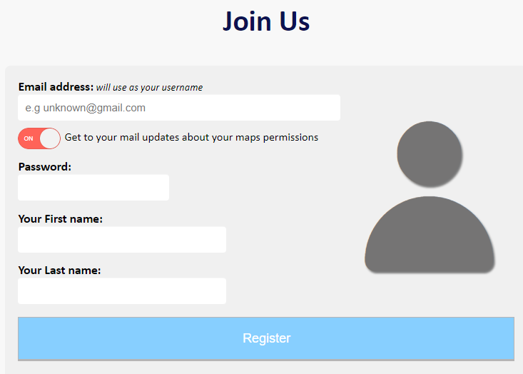יצירת משתמש חדש:
2. כניסה למערכת :



1. 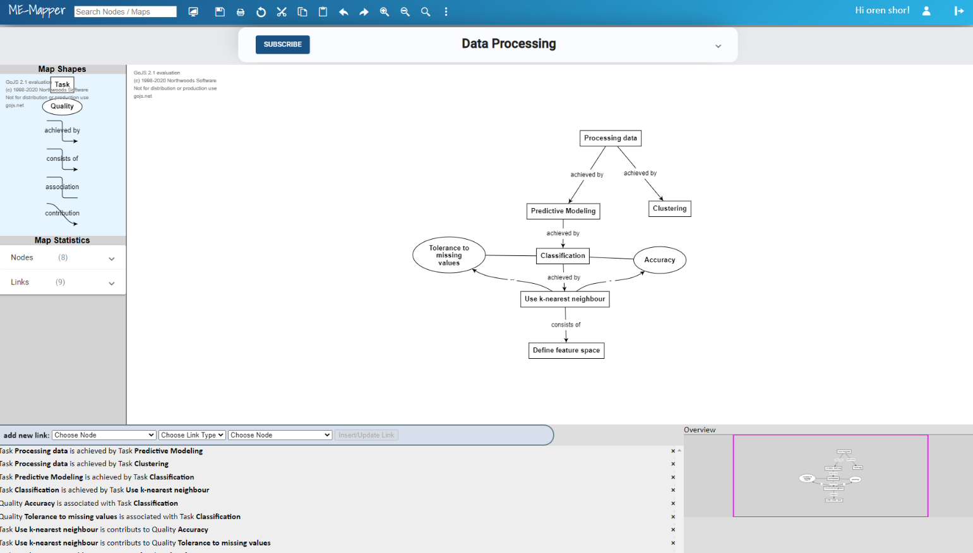יצירה ועריכת מפה:
2. 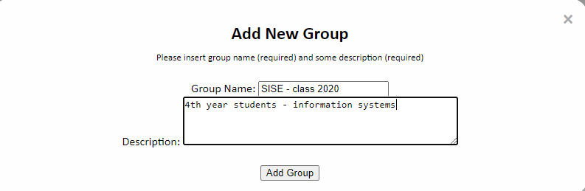יצירת קבוצה:
3. 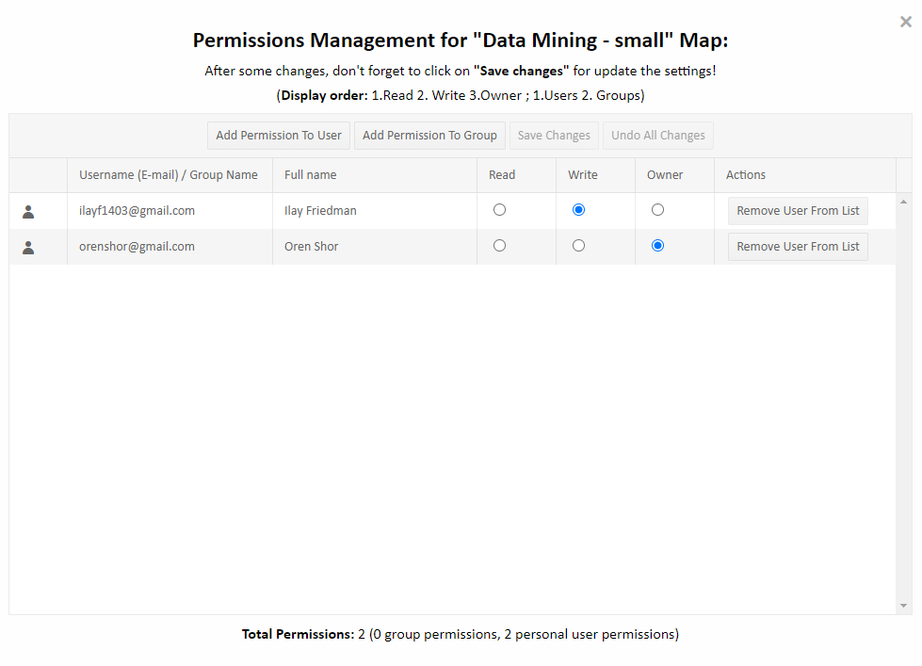מתן הרשאה:
4. 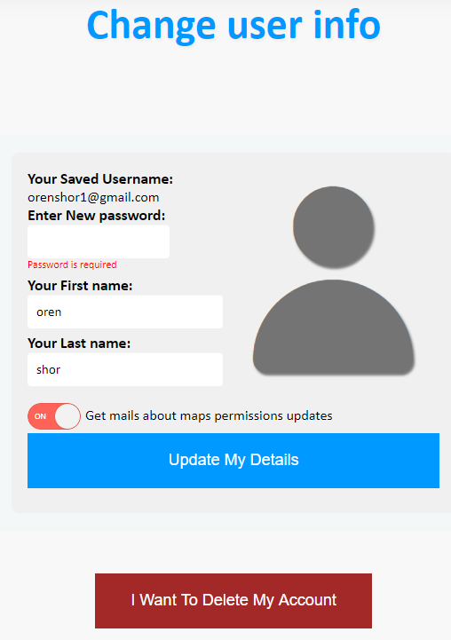שינוי פרטי המשתמש:
5. חיפוש אלמנטים או מפות (טקסטואלי):

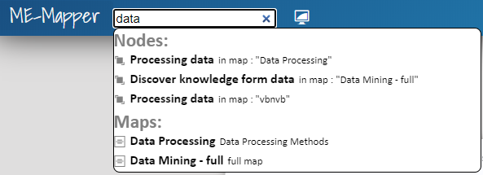

## מבנה הקוד וחלוקת אחריות

### Backend

│ app.js

│

├───models

│ context.js

│ folder.js

│ group.js

│ mail.js

│ map.js

│ reference.js

│ user.js

│

└───routes

comments.js

connections.js

contexts.js

folders.js

groups.js

maps.js

references.js

subscriptions.js

users.js

כאמור, עבור ה-Backend בחרנו בNodeJS, המאפשר עבודה ב-Javascript.

בבסיס תיקיית ה-Backend יש את app.js, שהוא הקובץ שאחראי על הרצת השרת, ופתיחת התקשורת עם בסיס הנתונים. כמו כן, מקובץ זה מתבצעים כל ה-route-ים לקבצים הנכונים. בקשות ה-HTTP נקלטות בקובץ זה, ומועברות ל-Middleware המתאים במודול הנכון. בנוסף, קובץ זה עוסק גם בפענוח ה-Token-ים שמגיעים בבקשות HTTP שונות, כך שה-Middleware-ים יכולים לעסוק רק במטרה שלשמה נכתבו.

תחת תיקיית models ניתן למצוא את המודלים השונים. כל מודל הוא סכמה של קולקשן בבסיס הנתונים, ולמעשה מגדיר את דרישות הסף עבור כל מסמך במערכת. מסמך אשר לא יכיל את השדות הנכונים, לא יוכל להישלף או להיכתב על ידי השרת.

תחת תיקיית routes ניתן למצוא את המודולים השונים, המממשים את הפונקציונאליות של ה-Backend. בתוך כל מודול נוכל למצוא Middleware-ים שאחראים לביצוע משימות המגיעות בבקשות ה-HTTP, וכמובן פונקציות נוספות הקשורות לקולקשנים המתאימים.

חבילות עיקריות בהן השתמשנו במסגרת ה-Backend הן:

* + - 1. Express – לקבלה ועיסוק בבקשות HTTP.
      2. Mongoose –הקמת התקשורת עם בסיס הנתונים, הגדרת סכמות והרצת שאילתות.

מבנה תיקיית ה-Backend

### Frontend

עבור ה-Frontend מבנה התיקיות עשיר מעט יותר.

מבנה התיקיות ב-Frontend

├───change-user-info

├───groups

├───loged-home

├───login

├───map-viewer

├───mapsfolders-viewer

├───modal

├───node-menu-modal

├───open-page

├───register

├───save-as-map

├───services

│ ├───context

│ ├───groups

│ ├───nodeMenu

│ └───users

└───text-map-converter

בתוך תיקיית services נוכל למצוא את ה-Services השונים שכתבנו. השתמשנו ב-Services בעיקר כדי להגדיר את בקשות ה-HTTP והטיפול במידע החוזר מהבקשות במקום אחד. באופן זה, קומפוננטות שונות יכולות לבצע בקשות HTTP זהות, ואינן נדרשות לממש את כתיבת הבקשה בכמה מקומות בקוד.

בנוסף, יש לנו תיקיות שאינן מכילות Services, אלא Components, או קומפוננטות. קומפוננטה מורכבת מקובץ ts אשר מגדיר את הלוגיקה של הקומפוננטה, וקבצי html ו-css אשר מגדירים את התצוגה. כך נשמרת חלוקת האחריות בין הלוגיקה והתצוגה באופן מובנה ב-Angular.

חבילות עיקריות שהשתמשנו בהן ב-Frontend הן חבילה בשם GoJS, אשר עליה אנו מתבססים בכדי לייצר את הייצוג הגרפי של המפות, פונקציונאליות ה-Drag & Drop של האלמנטים השונים.

חבילה נוספת היא Kendo, חבילה המאפשרת שימוש ב-Directive-ים מוגדרים מראש להצגת מבני נתונים בתוך קומפוננטות. עיקר השימוש בחבילה זו בוצע הקומפוננטות העוסקות בהצגת ועריכת הרשאות על קבוצות ועל מפות.

### טסטים

עבור הטסטים השתמשנו ב-Framework בשם Mocha המאפשר להריץ טסטים שונים. נעזרנו בשתי חבילות עיקריות נוספות – Chai, המשמשת ליצירת בקשות HTTP, וב-mongodb-memory-server, המאפשר לנו להריץ שרת mongoDB בזיכרון המחשב, במנותק מבסיס הנתונים שרץ על השרת.

עבור הטסטים שלה-Backend יש לנו קובץ טסטים נפרד לכל מודול.

פירוט נוסף על הטסטים במערכת ניתן למצוא בפרק הבא.

# תיאור הבדיקות

## Unit testing

|  |  |  |  |  |  |
| --- | --- | --- | --- | --- | --- |
| # | test suite | מטרת הבדיקה | קלט | פלט רצוי | פלט בפועל |
| 1 | **Users** | רישום משתמש חוקי | כתובת מייל שאינה רשומה במערכת, שם פרטי, שם משפחה, סיסמה. | תגובת השרת:  סטאטוס 200. הטקסט  "User successfully registered"  בסיס הנתונים מכיל את פרטי המשתמש החדש. | כצפוי |
| 2 | אי רישום משתמש עם כתובת מייל שרשומה במערכת | כתובת מייל הרשומה במערכת, שם פרטי, שם משפחה, סיסמה. | תגובת השרת:  סטאטוס 409. הטקסט:  "Email address is already registered"  בסיס הנתונים לא השתנה | כצפוי |
| 3 | קבלת פרטי המשתמשים, ללא הסיסמאות | טוקן של משתמש רשום.  ב- db ישנו משתמש רשום אחד. | תשובת השרת חוזרת עם סטאטוס 200.  אורך המערך שווה 1.  פרטי המשתמש שחוזרים צריכים להיות זהים לפרטי המשתמש שרשום במערכת. | כצפוי |
| 4 | ביצוע login למערכת | בבסיס הנתונים משתמש רשום.  בבקשת הhttp התקבלו שם המשתמש והסיסמה הנכונים. | תשובת השרת חוזרת עם סטאטוס 200, בגוף התשובה מוחזר השם המלא של המשתמש. כמו כן, מוחזר token תקין של המשתמש. | כצפוי |
| 5 | ניסיון login עם משתמש שלא קיים | בבסיס הנתונים משתמש רשום.  בבקשת הhttp התקבלו שם משתמש שאינו שמור במערכת וסיסמה. | תשובת השרת חוזרת עם סטאטוס 404. בגוף התשובה הטקסט:  "No such user". | כצפוי |
| 6 | עדכון פרטי משתמש | בבסיס הנתונים משתמש רשום.  בבקשת הhttp טוקן של המשתמש הרשום, שם פרטי חדש, שם משפחה חדש וסיסמה חדשה. | תשובת השרת: חוזרת עם סטאטוס 200. בגוף התשובה הטקסט:  "User information updated successfully."  פרטי המשתמש בבסיס הנתונים שונו, וכעת זהים לפרטים שהגיעו בבקשה. | כצפוי |
| 7 | **Maps** | הוספת מפה | בבסיס הנתונים יש משתמש רשום. בבקשת הhttp יש טוקן של המשתמש הרשום, ובגופה יש את פרטי המפה שנדרשים לשמירה. | תשובת השרת חוזרת עם סטאטוס 200, והטקסט:  "Map added successfully".  בבסיס הנתונים נשמרה מפה חדשה שפרטיה זהים לפרטי המפה שהגיעו בגוף הקשה, נוצרו timestamp ונוצרcreatorId למפה. כמו כן, המשתמש שיצר את המפה רשום כOwner תחת הPermission של המפה. | כצפוי |
| 8 | ניסיון לשמור מפה ללא צירוף token | בקשת http ללא טוקן. | תשובת השרת חוזרת עם סטאטוס 401, והטקסט:  "Access denied. No token provided." | כצפוי |
| 9 | עדכון מפה קיימת. | בבסיס הנתונים ישנם משתמש רשום ומפה שלמשתמש הרשאות עריכה עליה.  בקשת http עם טוקן של המשתמש, המספר המזהה של המפה שלו, ופרטי המפה החדשים. | תשובת השרת חוזרת עם סטאטוס 200 והטקסט:  "Map updated successfully".  בבסיס הנתונים פרטי המפה עודכנו להיות זהים לפרטי המפה שהתקבלו בבקשת הhttp. | כצפוי |
| 10 | ניסיון עדכון פרטי מפה ללא שליחת מזה מפה. | בבסיס הנתונים משתמש רשום.  בקשת http עם טוקן של המשתמש ופרטי המפה החדשים. | תשובת השרת חוזרת עם סטאטוס 400, והטקסט  "No map ID attached to request."  בבסיס הנתונים לא השתנה דבר לאחר הבקשה | כצפוי |
| 11 | מחיקת מפה | בבסיס הנתונים משתמש רשום, ומפה שלמשתמש יש הרשאות Owner עליה.  בקשת http עם tokenשל המשתמש הרשום, ומספר מזהה של המפה. | תשובת השרת חוזרת עם סטאטוס 200, והטקסט  "Map deleted successfully.".  בבסיס הנתונים נמחקה המפה המבוקשת | כצפוי |
| 12 | ניסיון למחיקת מפה עם מזהה מפה שלא קיים במערכת. | בבסיס הנתונים משתמש רשום. בקשת http עם טוקן של המשתמש הרשום, עם מזהה מפה שלא שמור במערכת. | תשבות השרת חוזרת עם סטאטוס 404, והטקסט  "Could not find the requested map.".  בבסיס הנתונים לא השתנה דבר לאחר הפעולה. | כצפוי |
| 13 | ניסיון למחיקת מפה ללא צירוף מזהה מפה למחיקה. | בבסיס הנתונים משתמש רשום. בקשת http עם טוקן של המשתמש, וללא מזהה מפה למחיקה. | התשובה מהשרת חוזרת עם סטאטוס 400 והטקסט  "Missing map id". | כצפוי |
| 14 | **Groups** | יצירת קבוצה חדשה | בבסיס הנתונים משתמש רשום. בקשת http עם טוקן של המשתמש, בגוף הבקשה פרטי הקבוצה החדשה (שם קבוצה ותיאור). | התשובה מהשרת חוזרת עם סטאטוס 200, ובגוף התשובה מצורף האובייקט שנשמר בבסיס הנתונים, כאשר נוצרו מספר מזהה לקבוצה, והמשתמש רשום בOwner בPermission של הקבוצה.  בבסיס הנתונים נוצרה קבוצה שפרטיה זהים לפרטים שהתקבלו בבקשה. | כצפוי |
| 15 | עדכון פרטי קבוצה | בבסיס הנתונים שמור משתמש, וקבוצה שהמשתמש בעל הרשאות Owner עליה. בקשת http עם פרטי מפה חדשים, ועם מזהה קבוצה לעדכון | התשובה מהשרת חוזרת עם סטאטוס 200 והטקסט  "Group description updated successfully.".  בבסיס הנתונים אכן עודכנו פרטי הקבוצה להיות זהים לאלו שהתקבלו בבקשה. | כצפוי |
| 16 | ניסיון עדכון פרטי קבוצה למשתמש שאין לו הרשאות מתאימות | בבסיס הנתונים שמורה קבוצה, משתמש אחד שהוא Owner על הקבוצה, ומשתמש שני שאינו בעל הרשאות על הקבוצה.  בקשת http עם טוקן של המשתמש שאינו בעל הרשאות, מזהה מפה של המפה השמורה, ופרטי מפה חדשים. | תשובת השרת חוזרת עם סטאטוס 403 והטקסט  "The user's permissions are insufficient to update the group's description.".  בבסיס הנתונים לא חל שינוי לאחר סיום הפעולה. | כצפוי |
| 17 | הגדרת הרשאות ע"י משתמש שאין לו הרשאות מספיקות. | בבסיס הנתונים שמורה קבוצה, משתמש בעל הרשאות owner על הקבוצה, ושני משתמשים נוספים ללא הרשאות owner.  בקשת http עם טוקן של משתמש אחד ללא הרשאות על הקבוצה, מזהה הקבוצה, מזהה המשתמש השני ללא הרשאות, וטקסט המתאר את ההרשאה שרוצים לתת. | תשובת השרת חוזרת עם סטאטוס 403 והטקסט  "The user's permission are insufficient to set requested permission.".  בבסיס הנתונים לא השתנה דבר לאחר הפעולה. | כצפוי |
| 18 | שינוי הרשאות מוצלח. | בבסיס הנתונים שמורה קבוצה ומשתמש שמוגדר להיות Owner על הקבוצה. בנוסף, קיים משתמש נוסף ללא הרשאות על הקבוצה.  בקשת http עם טוקן של המשתמש בעל ההרשאות, מזהה משתמש של המשתמש ללא ההרשאות, טקסט המתאר את סוג ההרשאה שרוצים לתת, ומזהה מפה. | תשובת השרת חוזרת עם סטאטוס 200, והטקסט  "Group permission has been updated successfully.".  בבסיס הנתונים כעת מוגדר המשתמש החדש עם ההרשאות שנדרשו בבקשה. | כצפוי |
| 19 | קבלת מזהי המשתמשים בעלי הרשאות כלשהן על קבוצה | בבסיס הנתונים שמורה קבוצה, ומשתמש שמוגדר Owner על הקבוצה. משתמש נוסף שמור ולו יש הרשאות Member על הקבוצה.  בקשת http עם טוקן של הOwner, ומזהה המפה. | תשובת השרת חוזרת עם סטאטוס 200, ולהכיל מערך בגודל 2, שבו מזהי המשתמשים בעלי ההרשאות על הקבוצה.  בבסיס הנתונים לא חל שום שינוי לאחר ביצוע הפעולה. | כצפוי |
| 20 | קבלת פרטי הקבוצות שמשתמש מסוים בעל הרשאות כלשהן עליהן. | בבסיס הנתונים שמורה קבוצה ומשתמש שמוגדר Owner עליה. בקשת http עם טוקן של המשתמש. | תשובת השרת חוזרת עם סטאטוס 200, ומערך בגודל אחד המכיל את מזהה הקבוצה, השם שלה והתיאור, וכן את רמת ההרשאה של המשתמש על הקבוצה. | כצפוי |
| 21 | ניסיון של ביטול הרשאות Owner ע"י משתמש בעל הרשאת Manager בלבד. | בבסיס הנתונים שמורה מפה ומשתמש בעל הרשאות Owner על המפה. בנוסף שמור משתמש בעל הרשאות Manager על המפה.  בקשת http עם טוקן של המשתמש הmanager, מזהה המפה, ומזהה המשתמש הOwner. | תשובת השרת חוזרת עם סטאטוס 403 והטקסט  "The user's permissions are insufficient to set requested permission.".  בבסיס הנתונים המשתמש הOwner עדיין מוגדר כOwner על הקבוצה. | כצפוי |
| 22 | ביטול הרשאות Manager ע"י משתמש בעל הרשאת Owner. | בבסיס הנתונים שמורה מפה ומשתמש בעל הרשאות Owner על המפה. בנוסף שמור משתמש בעל הרשאות Manager על המפה.  בקשת http עם טוקן של המשתמש הOwner, מזהה המפה, ומזהה המשתמש הManager. | התשובה מהשרת חוזרת עם סטאטוס 200, והטקסט  "Group permissions has been updated successfully.".  בנוסף, בבסיס הנתונים למשתמש שהוגדר Manager אין הרשאות על המפה. | כצפוי |
| 23 | מחיקת קבוצה | בבסיס הנתונים שמורה קבוצה, ומשתמש שמוגדר Owner על הקבוצה.  בקשת http עם טוקן של הOwner ומזהה הקבוצה. | תשובת השרת חוזרת עם סטאטוס 200 והטקסט  "Group deleted successfully.  בבסיס הנותנים אכן נמחקה הקבוצה. | כצפוי |
| 24 | ניסיון מחיקת קבוצה שאינה שמורה בבסיס הנתונים | בבסיס הנתונים שמור משתמש.  בקשת http עם טוקן של המשתמש, ומזהה קבוצה שאינה שמורה בבסיס הנתונים. | תשובת השרת חוזרת עם סטאטוס 404, והטקסט  "Could not find the requested group.".  בבסיס הנתונים לא חל שום שינוי לאחר הפעולה. | כצפוי |
| 25 | ניסיון מחיקת קבוצה ללא הגדרת מזהה הקבוצה למחיקה. | בבסיס הנתונים שמור משתמש.  בקשת http עם טוקן של המשתמש. בבקשה לא מוצר, מזהה מפה. | תשובת השרת חוזרת עם סטאטוס 404, והטקסט  "Missing group id.".  בבסיס הנתונים לא חל שום שינוים לאחר הפעולה | כצפוי |
| 26 | **Folders** | יצירת תיקייה | בבסיס הנתונים שמור משתמש, ושמורה תיקיית root של המשתמש.  בקשת http עם טוקן של המשתמש, ופרטי התיקייה החדשה - שם התיקייה, תיאור, ומזהה תיקיית הroot. | תשובת השרת חוזרת עם סטאטוס 200, ועם האובייקט שנשמר בבסיס הנתונים, כאשר ה- creatorId של התיקייה מוגדר להיות המשתמש, נוצר timestamp של זמן יצירת התיקייה, ופרטי התיקייה זהים לאלו שנשלחו בבקשה.  בבסיס הנתונים נוספה התיקייה החדשה, ובתיקיית האם נוסף מזהה התיקייה החדשה. | כצפוי |
| 27 | יצירת תיקיית root | בבסיס הנתונים שמור משתמש.  בקשת http עם טוקן של המשתמש, ופרטי התיקייה החדשה - שם התיקייה, תיאור, ומזהה תיקיית הroot מוגדר להיות "/". | תשובת השרת חוזרת עם סטאטוס 200, ועם האובייקט שנשמר בבסיס הנתונים, כאשר הcreatorId- של התיקייה מוגדר להיות המשתמש, נוצר timestamp של זמן יצירת התיקייה, ופרטי התיקייה זהים לאלו שנשלחו בבקשה.  בבסיס הנתונים נוספה התיקייה החדשה. | כצפוי |
| 28 | שליפת תתי התיקיות והמפות שתחת מפה נתונה. | בבסיס הנתונים שמור משתמש, שתי תיקיות ומפה. תיקייה אחת היא הroot של המשתמש, ושנייה היא תת תיקייה של תיקיית הroot. למשתמש הרשאות על המפה, והמפה שמורה תחת תיקיית הroot.  בקשת http עם טוקן של המשתמש, ומזהה תיקיית הroot. | תשובת השרת חוזרת עם סטאטוס 200, ועם שני מערכים. מערך אחד שמכיל את מזהה המפה ששמורה תחת הroot ואת שמה, ומערך שני בגודל אחד המכיל את מזהה התיקייה, ואת שמה. | כצפוי |
| 29 | ניסיון שליפת תתי תיקיות ומפות, מתיקייה שאינה שמורה במערכת. | בבסיס הנתונים שמור משתמש.  בקשת http עם טוקן של המשתמש, ומזהה תיקייה שאינו שמור במערכת. | תשובת השרת חוזרת עם סטאטוס 400, וטקסט המתאר את התקלה.  לא התבצע שינוי בבסיס הנתונים לאחר הפעולה. | כצפוי |
| 30 | ניסיון שליפת תתי תיקיות ומפות, מתיקייה שאינה שייכת למשתמש. | בבסיס הנתונים שמור משתמש ותיקייה אשר שייכת למשתמש. בנוסף שמור משתמש אחר.  בקשת http עם טוקן של המשתמש השני, ומזהה תיקייה של התיקייה השמורה במערכת. | תשובת השרת חוזרת עם סטאטוס 400, וטקסט המתאר את התקלה. | כצפוי |
| 31 | שליפת תיאור תיקייה | בבסיס הנתונים שמור משתמש ותיקיית root, ותיקייה נוספת תחת תיקיית הroot.  בקשת http עם טוקן של המשתמש ומזהה תת התיקייה. | תשובת השרת חוזרת עם סטאטוס 200, וב- Body תחת שדה Description מצורף תיאור התיקייה כפי ששמור בבסיס הנתונים. | כצפוי |
| 32 | ניסיון שליפת תיאור תיקייה אשר אינה שמורה במערכת. | בבסיס הנתונים שמור משתמש.  בקשת http עם טוקן של המשתמש, ומזהה תיקייה שאינו שמור במערכת. | תשובת השרת חוזרת עם סטאטוס 400, וטקסט המתאר את התקלה.  לא התבצע שינוי בבסיס הנתונים לאחר הפעולה. | כצפוי |
| 33 | ניסיון שליפת תיאור תיקייה שאינה שייכת למשתמש | בבסיס הנתונים שמור משתמש ותיקייה אשר שייכת למשתמש. בנוסף שמור משתמש אחר.  בקשת http עם טוקן של המשתמש השני, ומזהה תיקייה של התיקייה השמורה במערכת. | תשובת השרת חוזרת עם סטאטוס 400, וטקסט המתאר את התקלה. | כצפוי |
| 34 | עדכון פרטי תיקייה | בבסיס הנתונים שמור משתמש ותיקיית root של המשתמש. בנוסף, ישנה תיקייה השמורה כתת תיקייה של root.  בקשת http עם טוקן של המשתמש, מזהה תיקייה של תת התיקייה, שם ותיאור חדשים עבור התיקייה. | תשובת השרת חוזרת עם סטאטוס 200 והטקסט  "Folder properties was update successfully.".  בבסיס הנתונים עודכנו פרטי התיקייה להיות זהים לאלו שהתקבלו בבקשה. | כצפוי |
| 35 | ניסיון עדכון פרטי תיקייה שאינה שייכת למשתמש. | בבסיס הנתונים שמור משתמש ותיקייה אשר שייכת למשתמש. בנוסף שמור משתמש אחר.  בקשת http עם טוקן של המשתמש השני, פרטי תיקייה חדשים, ומזהה תיקייה של התיקייה השמורה במערכת. | תשובת השרת חוזרת עם סטאטוס 400, וטקסט המתאר את התקלה. | כצפוי |
| 36 | ניסיון עדכון פרטי תיקייה ללא פdescription | בבסיס הנתונים שמור משתמש ותיקיית root של המשתמש. בנוסף, ישנה תיקייה השמורה כתת תיקייה של root.  בקשת http עם טוקן של המשתמש, מזהה תיקייה של תת התיקייה, ושם חדש לתיקייה. לא מצורף שדה description חדש. | תשובת השרת חוזרת עם סטאטוס 400, וטקסט המסביר את התקלה. | כצפוי |
| 37 | מחיקת תת תיקייה | בבסיס הנתונים שמור משתמש בעל תיקיית root ותיקייה נוספת השמורה תחת תיקיית הroot.  בקשת http המכילה טוקן של המשתמש, מזהה תיקיית הroot ומזהה התיקייה הנוספת. | תשובת השרת חוזרת עם סטאטוס 200, והטקסט  "folder deleted successfully (with update parent)"  בבסיס הנתונים נמחקה תת התיקייה, ותיקיית הroot עודכנה כך שאין לה כת תתי תיקיות. | כצפוי |
| 38 | מחיקת תת תיקייה מתיקיית אב שגויה. | בבסיס הנתונים קיים משתמש בעל תיקיית root, ובעל שתי תיקיות x ו- y תחת תיקיית ה- root.  בקשת http עם טוקן של המשתמש, מזהה תיקייה y (היא התיקייה למחיקה) ומזהה תיקייה x (היא מסומנת בטעות כתיקיית האב לתיקייה y) | תשובת השרת חוזרת עם סטאטוס 400, וטקסט המסביר את מהות התקלה. | כצפוי |
| 39 | שליפת פרטי תיקיית root | בבסיס הנתונים שמור משתמש ותיקיית root.  בקשת http עם טוקן של המשתמש. | תשובת השרת חוזרת עם סטאטוס 200, ועם האובייקט של תיקיית הroot כפי שהוא שמור בבסיס הנתונים. | כצפוי |
| 40 | הוספת מפה קיימת לתיקייה קיימת | בבסיס הנתונים שמורים משתמש בעל תיקיית root ומפה שהמשתמש בעל הרשאות כלשהן עליה.  בקשת http עם טוקן של המשתמש, מזהה של התיקייה מזהה של המפה, ושם המפה. | תשובת השרת חוזרת עם סטאטוס 200, והטקסט  "existing map was added successfully!".  בבסיס הנתונים, נוספו מזהה המפה ושמה למערך המפות שנמצאות בתיקייה. |  |
| 41 | ניסיון הוספת מפה שאינה קיימת לתיקייה קיימת. | בבסיס הנתונים שמורים משתמש בעל תיקיית root.  בקשת http עם טוקן של המשתמש, מזהה של התיקייה, מזהה של המפה שאינה שמורה, ושם המפה. | תשובת השרת חוזרת עם סטאטוס 400 וטקסט המתאר את מהות התקלה.  בבסיס הנתונים אין כל שינוי לאחר ביצוע הפעולה. |  |
| 42 | **References** | קבלת כל הרפרנסים הקיימים | בבסיס הנתונים קיימים משתמש ורפרנס אחד.  בקשת http עם טוקן של המשתמש. | תשובת השרת חוזרת עם סטאטוס 200, ועם מערך בגודל 1 המחזיק את אובייקט הרפרנס, כפי שהוא שמור בבסיס הנתונים. | כצפוי |
| 43 | יצירת רפרנס חדש | בבסיס הנתונים שמור משתמש. בקשת http עם טוקן של המשתמש, ופרטי הרפרנס - כותרת, מחברי הרפרנס, פירסום, תיאור הרפרנס ולינק. | תשובת השרת חוזרת עם סטאטוס 200, והטקסט  "Reference added successfully.".  בבסיס הנתונים נוסף מסמך המתאר את הרפרנס לפי הפרטים שסופקו בגוף הבקשה. | כצפוי |
| 44 | יצירת רפרנס חדש ללא שדה כותרת. | בבסיס הנתונים שמור משתמש. בקשת http עם טוקן של המשתמש, ופרטי הרפרנס - מחברי הרפרנס, פרסום, תיאור הרפרנס ולינק.  לא מצורף שדה הכותרת. | תשובת השרת חוזרת עם סטאטוס 400 וטקסט המתאר את מהות הבעיה. | כצפוי |
| 45 | **Contexts** | קבלת כל הקונטקסטים הקיימים | בבסיס הנתונים קיימים משתמש וקונטקסט אחד.  בקשת http עם טוקן של המשתמש. | תשובת השרת חוזרת עם סטאטוס 200, ועם מערך בגודל 1 המחזיק את אובייקט הקונטקסט, כפי שהוא שמור בבסיס הנתונים. | כצפוי |
| 46 | יצירת קונטקסט חדש | בבסיס הנתונים שמור משתמש. בקשת http עם טוקן של המשתמש, וכותרת. | תשובת השרת חוזרת עם סטאטוס 200, והטקסט  "Context added successfully.".  בבסיס הנתונים נוסף מסמך המתאר את הקונטקסט לפי הפרטים שסופקו בגוף הבקשה. | כצפוי |
| 47 | ניסיון יצירת קונטקסט חדש ללא שדה כותרת. | בבסיס הנתונים שמור משתמש. בקשת http עם טוקן של המשתמש,  לא מצורף שדה הכותרת עבור הקונטקסט. | תשובת השרת חוזרת עם סטאטוס 400 וטקסט המתאר את מהות הבעיה. | כצפוי |
| 48 | **Comments** | הוספת תגובה חדשה | בבסיס הנתונים שמור משתמש בעל הרשאות קריאה לפחות, ומפה המכילה לפחות אלמנט אחד.  בקשת http עם טוקן של המשתמש, מזהה המפה, מזהה האלמנט, ותוכן התגובה. | תשובת השרת חוזרת עם סטאטוס 200. בבסיס הנתונים נשמרת התגובה החדשה בגוף המפה, ותאריך העדכון האחרון של המפה מעודכן. |  |
| 49 | הוספת תגובה חדשה ללא הגדרת מפה רצויה | בבסיס הנתונים שמור משתמש בעל הרשאות קריאה לפחות, ומפה המכילה לפחות אלמנט אחד.  בקשת http עם טוקן של המשתמש, מזהה האלמנט, ותוכן התגובה. | תשובת השרת חוזרת עם סטאטוס 400, והטקסט  “No map ID attached to request".  לא חל שום שינוי בבסיס הנתונים |  |
| 50 | הוספת לייק לתגובה קיימת | בבסיס הנתונים שמורים לפחות שני משתמשים בעלי הרשאות קריאה לפחות, מפה עם לפחות אלמנט אחד, בעל תגובה ממשתמש 1.  בקשת http עם טוקן, מזהה המפה, מזהה האלמנט ומזהה התגובה. | תשובת השרת חוזרת עם סטאטוס 200 והטקסט  "Like added successfully.”.  בבסיס הנתונים, מונה הלייקים של האלמנט במפה גדל ב-1 לעומת המצב לפני ביצוע הפעולה. |  |
| 51 | הוספת לייק לתגובה ללא שליחת מזהה האלמנט | בבסיס הנתונים שמורים לפחות שני משתמשים בעלי הרשאות קריאה לפחות, מפה עם לפחות אלמנט אחד, בעל תגובה ממשתמש 1.  בקשת http עם טוקן ומזהה המפה. | תשובת השרת חוזרת עם סטאטוס 400, והטקסט  "No element ID attached to request”.  בבסיס הנתונים לא חל שום שינוי לאחר ביצוע הפעולה. |  |
| 52 | עדכון תגובה | בבסיס הנתונים שמורים משתמש אחד בעל הרשאות קריאה לפחות, מפה עם לפחות אלמנט אחד, בעל תגובה מהמשתמש.  בקשת http עם טוקן, מזהה המפה, מזהה האלמנט, מזהה תגובה, ותוכן התגובה החדש. | תשובת השרת חוזרת עם סטאטוס 200, והטקסט  "Comment edited successfully.".  בבסיס הנתונים התגובה עודכנה לתגובה שהתקבלה בבקשת הhttp. |  |
| 53 | עדכון תגובה ללא שליחת מזהה תגובה | בבסיס הנתונים שמורים משתמש אחד בעל הרשאות קריאה לפחות, מפה עם לפחות אלמנט אחד, בעל תגובה מהמשתמש.  בקשת http עם טוקן, מזהה המפה, מזהה האלמנט ותוכן התגובה החדש. | תשובת השרת חוזרת עם סטאטוס 400, והטקסט  "Request is missing one or more of its required fields.".  בבסיס הנתונים לא חל שום שינוי לאחר ביצוע הפעולה. |  |
| 54 | מחיקת תגובה | בבסיס הנתונים שמורים משתמש אחד בעל הרשאות קריאה לפחות, מפה עם לפחות אלמנט אחד, בעל תגובה מהמשתמש.  בקשת http עם טוקן, מזהה המפה, מזהה האלמנט ומזהה התגובה. | תשובת השרת חוזרת עם סטאטוס 200, והטקסט  "Comment deleted successfully.".  בבסיס הנתונים נמחקה התגובה. |  |
| 55 | מחיקת תגובה ללא שליחת מזהה תגובה | בבסיס הנתונים שמורים משתמש אחד בעל הרשאות קריאה לפחות, מפה עם לפחות אלמנט אחד, בעל תגובה מהמשתמש.  בקשת http עם טוקן, מזהה המפה ומזהה האלמנט. | תשובת השרת חוזרת עם סטאטוס 400, והטקסט  "Request is missing one or more of its required fields.".  בבסיס הנתונים לא חל שום שינוי לאחר ביצוע הפעולה. |  |
| 56 | **Connections** | יצירת חיבור חדש | בבסיס הנתונים משתמש אחד עם הרשאות עריכה לפחות. ישנן שתי מפות, בכל אחת לפחות אלמנט אחד. בקשת http עם טוקן של המשתמש, אובייקט connections שהוא מערך המכיל אובייקטים מסוג connection המכילים מזהה מפה שנייה ואלמנט במפה השנייה, מזהה מפה ראשונה, ומזהה אלמנט במפה הראשונה. | תשבות השרת חוזרת עם סטאטוס 200, והטקסט  "Connection added successfully.".  בבסיס הנתונים, למפה הראשונה נוספו אלמנטי connection חדשים, לפי המערך שנשלח בגוף הבקשה. זמן העדכון האחרון של מפה מעודכן. |  |
| 57 | יצירת חיבור חדש ללא מזהה mapId | בבסיס הנתונים משתמש אחד עם הרשאות עריכה לפחות. ישנן שתי מפות, בכל אחת לפחות אלמנט אחד. בקשת http עם טוקן של המשתמש, אובייקט connections שהוא מערך המכיל אובייקטים מסוג connection המכילים מזהה מפה שנייה ואלמנט במפה השנייה, ומזהה אלמנט במפה הראשונה. | תשובת השרת חוזרת עם סטאטוס 400, והטקסט  "Request is missing one or more of its required fields.".  לא חל שום שינוי בבסיס הנתונים לאחר ביצוע הבקשה. |  |
| 58 | מחיקת חיבור קיים. | בבסיס הנתונים משתמש אחד עם הרשאות עריכה לפחות. ישנן שתי מפות, בכל אחת לפחות אלמנט אחד. בקשת http עם טוקן של המשתמש, שם מפת היעד, מזהה מפה ראשונה, ומזהה אלמנט במפה הראשונה. | תשובת השרת חוזרת עם סטאטוס 200, והטקסט  "Connection deleted successfully.".  בבסיס הנתונים, נמחק הקישור בין האלמנטים |  |
| 59 | מחיקת חיבור קיים ללא שליחת שם מפה | בבסיס הנתונים משתמש אחד עם הרשאות עריכה לפחות. ישנן שתי מפות, בכל אחת לפחות אלמנט אחד. בקשת http עם טוקן של המשתמש, מזהה מפה ראשונה, ומזהה אלמנט במפה הראשונה. | תשובת השרת חוזרת עם סטאטוס 400, והטקסט  "Request is missing one or more of its required fields.".  בבסיס הנתונים לא חל שום שינוי. |  |

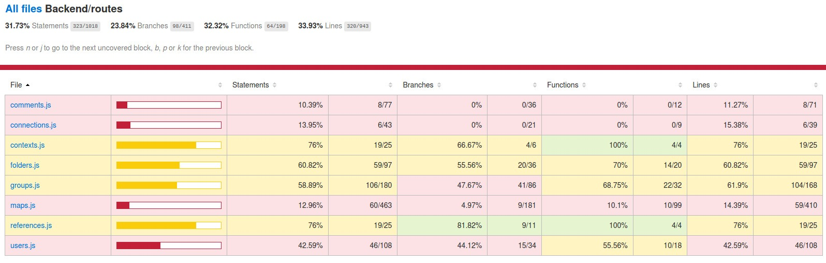Test coverageחלק מהטסטים כבר מומשו במערכת. מצורפת תמונה המסבירה את הכיסוי הקיים בפועל עבור ה- backend:

System testing  
בהמשך להגדרות של המנחה, יצרנו "תסריטי בדיקה" אשר ידמו את פעולות המשתמש בfrontend:

|  |  |  |  |  |  |
| --- | --- | --- | --- | --- | --- |
| מספר | מטרת הבדיקה | קלט | פלט רצוי | שינויים במצב המערכת | נבדק |
| 1 | רישום משתמש חוקי | הזנת כתובת מייל שאינה רשומה במערכת, שם פרטי, שם משפחה, סיסמה. | תגובת השרת:  סטאטוס 200. הטקסט  "User successfully registered" | בסיס הנתונים מכיל את פרטי המשתמש החדש.  נפתחה עבור המשתמש תיקיית root חדשה. | + |
| 2 | אי רישום משתמש עם כתובת מייל שרשומה במערכת | כתובת מייל הרשומה במערכת, שם פרטי, שם משפחה, סיסמה. | תגובת השרת:  סטאטוס 409. הטקסט  " Email address is already registered" | **-** | + |
| 3 | ביצוע login למערכת | שם משתמש וסיסמה כפי שנרשמו בתהליך הregistration. | תשובת השרת חוזרת עם סטאטוס 200, בגוף התשובה מוחזר השם המלא של המשתמש. כמו כן, מוחזר token תקין של המשתמש.  למשתמש מוצג שמו המלא כפי שהוזן בזמן הרישום.  כפתור הLog in מוסר מהתצוגה, ובמקומו מופיע כפתור Log out. | - | + |
| 4 | ניסיון login עם משתמש שלא קיים | שם משתמש וסיסמה כפי שנרשמו בתהליך הregistration. | תשובת השרת חוזרת עם סטאטוס 404. בגוף התשובה הטקסט:  "No such user". | - | + |
| 5 | ביצוע Log out מהמערכת | משתמש מחובר. לוחץ על כפתור הHome, ועל כפתור הLog Out. | כפתור הLog out מוסר מהתצוגה, ובמקומו מופיע כפתור Log in. | - | + |
| 6 | עדכון פרטי משתמש | משתמש מחובר. המשתמש מזין פרטים חדשים ולוחץ על כפתור הApply changes. | המשתמש מקבל הודעה על ביצוע התהליך בהצלחה. | פרטי המשתמש עודכנו בבסיס הנתונים. | + |
| 7 | מחיקת משתמש | משתמש מחובר. המשתמש לוחץ על כפתור "מחיקת חשבון" ומאשר את המחיקה בשנית. | המערכת מודיעה על ביצוע הפעולה ומבצעת Log Out | המשתמש נמחק מבסיס הנתונים. מפות וקבוצות שיצר נשארות בבסיס הנתונים, כלל התיקיות שבבעלותו נמחקות | + |
| 8 | הצגת מפה | משתמש מחובר, בעל הרשאות קריאה על מפה. לוחץ על המפה בתצוגה. | המשתמש מועבר למסך הצגת המפות. | - | + |
| 9 | הוספת אלמנטים למפה מוצגת | משתמש מחובר בעל הרשאות עריכה על מפה. המפה מוצגת. המשתמש גורר אלמנטים מהpane משמאל, וממקם אותם במפה. | האלמנטים מוצגים במקום שבוחר המשתמש. מופיעה הערה כי בוצעו במפה שינויים שלא נשמרו. | - | + |
| 10 | עריכת אלמנטים קיימים במפה מוצגת | משתמש מחובר בעל הרשאות עריכה על מפה. המפה מוצגת. המשתמש עושה Right-click על האלמנט לעריכה, לוחץ על Properties, ומזין את הפרטים החדשים. | השדות הרלוונטיים באלמנט מתעדכנים, וערכיהם החדשים מוצגים. |  | + |
| 11 | הוספת מפה | משתמש מחובר.  יוצר מפה, ולוחץ על כפתור הsave as. מזין שם ותיאור למפה, ובוחר מיקום בעץ התיקיות שלו. | המשתמש מקבל הודעה שהתהליך הסתיים בהצלחה.  בעמוד הניהול המשתמש יכול לראות את המפה החדשה בתיקייה שבחר, ויש לו הרשאת Owner על התיקייה. | נוספה מפה לבסיס הנתונים. נוספה המפה לתיקייה שבחר המשתמש. | + |
| 12 | עדכון מפה קיימת | משתמש מחובר, פותח מפה שיש לו הרשאות עריכה עליה, עורך אותה ולוחץ על כפתור הsave. | המשתמש מקבל הודעה שהתהליך הסתיים בהצלחה. | מסמך המפה בבסיס הנתונים התעדכן לפי השינויים שביצע המשתמש. | + |
| 13 | שינויים בייצוג הגרפי של המפה גוררים שינויים בייצוג הטקסטואלי | משתמש מחובר, פותח מפה שיש לו הרשאות עריכה עליה, ומוסיף או גורע ממנה אלמנט באמצעות הייצוג הגרפי. | האלמנט שנוסף או נגרע מתעדכן בייצוג הטקסטואלי של המפה. | - | + |
| 14 | שינויים בייצוג הטקסטואלי של המפה גוררים שינויים בייצוג הגרפי | משתמש מחובר, פותח מפה שיש לו הרשאות עריכה עליה, ומוסיף או גורע ממנה אלמנט באמצעות הייצוג הטקסטואלי. | האלמנט שנוסף או נגרע מתעדכן בייצוג הגרפי של המפה. | - | + |
| 15 | Undo | משתמש מחובר בעל הרשאות עריכה על מפה. המפה מוצגת. המשתמש גורר אלמנטים מהpane משמאל, וממקם אותם במפה. כפתור הUndo הופך enabled, והמשתמש לוחץ עליו. | הייצוג הגרפי והטקסטואלי חוזר להיות כפי שהיה לפני הוספת האלמנט למפה.  כפתור הUndo הופך disabled.  כפתור הRedo הופך enabled. | - | + |
| 16 | Redo | משתמש מחובר בעל הרשאות עריכה על מפה. המפה מוצגת. המשתמש גורר אלמנטים מהpane משמאל, וממקם אותם במפה. כפתור הUndo הופך enabled, והמשתמש לוחץ עליו. כעת כפתור הRedo enabled והמשתמש לוחץ עליו. | הייצוג הגרפי והטקסטואלי חוזר להיות כפי שהיה לפני ביצוע הUndo.  כפתור הRedo הופך disabled.  כפתור הUndo הופך enabled. | - | + |
| 17 | ניסיון עריכה של מפה קיימת ע"י משתמש ללא הרשאות עריכה | משתמש מחובר, פותח מפה שיש לו הרשאת קריאה. | המשתמש אינו יכול להוסיף אלמנטים למפה, ולא ללחוץ על כפתור הsave. | - | + |
| 18 | ייצוא מפה לקובץ json | משתמש מחובר, בעל הרשאת קריאה לפחות על מפה קיימת. המשתמש מציג את המפה, ולוחץ על Export to json. | נוצר קובץ חדש בשם המפה בתיקיית "הורדות" של המשתמש. | - | + |
| 19 | ייבוא מפה מקובץ json | משתמש מחובר, בעל הרשאת קריאה לפחות על מפה קיימת. המשתמש מציג את המפה, ולוחץ על Import from json. המשתמש בוחר את הקובץ מתוך הBrowser שנפתח לו ומאשר את הפעולה. | האלמנטים השונים של המפה נטענים ומוצגים כפי שהוצגו במפה המקורית ממנה ביצענו export. | - | + |
| 20 | ייצוא מפה לקובץ jpeg | משתמש מחובר, בעל הרשאת קריאה לפחות על מפה קיימת. המשתמש מציג את המפה, ולוחץ על Export to jpeg. | נוצר קובץ jpeg חדש בשם המפה בתיקיית "הורדות" של המשתמש. התמונה מראה את הייצוג הגרפי של המפה כפי שהיה בזמן ביצוע הייצוא. | - | + |
| 21 | ייצוא מפה לקובץ png | משתמש מחובר, בעל הרשאת קריאה לפחות על מפה קיימת. המשתמש מציג את המפה, ולוחץ על Export to png. | נוצר קובץ png חדש בשם המפה בתיקיית "הורדות" של המשתמש. התמונה מראה את הייצוג הגרפי של המפה כפי שהיה בזמן ביצוע הייצוא. | - | + |
| 22 | קריאת תגובות לאלמנט במפה | משתמש מחובר, בעל הרשאת קריאה לפחות על מפה קיימת. המשתמש מציג את המפה, Right-click על האלמנט הרצוי, Properties, מעבר לTab ה-Comments | כלל ה-Comments המקושרים לאלמנט מוצגים למשתמש. | - | + |
| 23 | הוספת תגובה לאלמנט במפה | משתמש מחובר, בעל הרשאת קריאה לפחות על מפה קיימת. המשתמש מציג את המפה, Right-click על האלמנט הרצוי, Properties, מעבר לTab ה-Comments, לחיצה על כפתור הAdd ומילוי פרטי התגובה | התגובה החדשה מופיעה בTab הComments של האלמנט. משתמשים אחרים שיציגו את המפה יראו את הComment החדש. | בבסיס הנתונים נוספה התגובה לאלמנט. | + |
| 24 | הוספת “Like” לComment | משתמש מחובר, בעל הרשאת קריאה לפחות על מפה קיימת. המשתמש מציג את המפה, Right-click על האלמנט הרצוי, Properties, מעבר לTab ה-Comments, ולוחץ על כפתור הLike ליד Comment כלשהו. | מספר ה-Like-ים של הComment עלה ב1. גם משתמשים אחרים יראו את המספר המעודכן. | בבסיס הנתונים נוסף 1 למספר ה-Like-ים ל-Comment. | + |
| 25 | הצגת רפרנסים לאלמנט במפה. | משתמש מחובר, בעל הרשאת קריאה לפחות על מפה קיימת. המשתמש מציג את המפה, Right-click על האלמנט הרצוי, Properties, מעבר לTab ה-References. | הרפרסנים המיוחסים לאלמנט מוצגים למשתמש, כולל לינק, מחברים, טקסט וזמן ייצור הרפרנס. | - | + |
| 26 | הוספת רפרנס לאלמנט במפה | משתמש מחובר, בעל הרשאת כתיבה לפחות על מפה קיימת. המשתמש מציג את המפה, Right-click על האלמנט הרצוי, Properties, מעבר לTab ה-References. המשתמש בוחר מהטבלה הימנית רפרנס, ומקשר אותו לאלמנט. | כעת הרפרנס מופיע בטבלת הרפרנסים המקושרים לאלמנט (הטבלה השמאלית). משתמשים אחרים שיציגו את הרפרנסים יוכלו לראות את הקישור. | נוסף שיוך של הרפרנס לאלמנט במפה. | + |
| 27 | הוספת רפרנס חדש למערכת | משתמש מחובר, בעל הרשאת כתיבה לפחות על מפה קיימת. המשתמש מציג את המפה, Right-click על האלמנט הרצוי, Properties, מעבר לTab ה-References. המשתמש לוחץ על Create new reference מזין את הפרטים הנדרשים, ומאשר את הפעולה. | נוסף רפרנס חדש לטבלת כלל הרפרנסים במערכת. משתמשים אחרים שיציגו את טבלת הרפרנסים יוכלו לצפות ברפרנס החדש שנוצר. | פרטי הרפרנס החדש נוצרו לפי הפרטים שהזין המשתמש. | + |
| 28 | הצגת קונטקסטים לאלמנט במפה. | משתמש מחובר, בעל הרשאת קריאה לפחות על מפה קיימת. המשתמש מציג את המפה, Right-click על האלמנט הרצוי, Properties, מעבר לTab ה-Contexts. | קונטקסטים המיוחסים לאלמנט מוצגים למשתמש. | - | + |
| 29 | הוספת קונטקסט לאלמנט במפה | משתמש מחובר, בעל הרשאת כתיבה לפחות על מפה קיימת. המשתמש מציג את המפה, Right-click על האלמנט הרצוי, Properties, מעבר לTab ה- Contexts. המשתמש בוחר מהטבלה הימנית קונטקסט, ומקשר אותו לאלמנט. | כעת ה קונטקסט מופיע בטבלת הקונטקסטים המקושרים לאלמנט. משתמשים אחרים שיציגו את הקונטקסטים יוכלו לראות את הקישור. | נוסף שיוך של ה קונטקסט לאלמנט במפה. | + |
| 30 | הוספת קונטקסט חדש למערכת | משתמש מחובר, בעל הרשאת קריאה לפחות על מפה קיימת. המשתמש מציג את המפה, Right-click על האלמנט הרצוי, Properties, מעבר לTab ה-Contexts. המשתמש לוחץ על Create new context מזין את הפרטים הנדרשים, ומאשר את הפעולה. | נוסף קונטקסט חדש לטבלת כלל הקונטקסטים במערכת. משתמשים אחרים שיציגו את טבלת הקונטקסטים יוכלו לצפות בקונטקסט החדש שנוצר. | נוצר קונטקסט חדש בבסיס הנתונים ופרטי הקונטקסט החדש נוצרו לפי הפרטים שהזין המשתמש. | + |
| 31 | שינוי צבע ועובי המסגרת של אלמנט במפה | משתמש מחובר, בעל הרשאת קריאה לפחות על מפה קיימת. המשתמש מציג את המפה, Right-click על האלמנט הרצוי, Properties, מעבר לTab ה-Styles ובחירת הצבע והעובי הרצוי. | כעת הצבע ועובי המסגרת של האלמנט השתנה, לאחר לחיצה על שמירה שאר המשתמשים יוכלו לראות את שינוי בעיצוב האלמנט | שונו הגדרות הנראות של האלמנט, אך לא בבסיס הנתונים | + |
| 32 | הוספת קישור בין אלמנט במפה אחת לאלמנט במפה אחרת | משתמש מחובר, בעל הרשאת עריכה לפחות על מפה קיימת. המשתמש מציג את המפה, Right-click על האלמנט הרצוי, Properties, מעבר לTab ה-Connections , חיפוש האלמנט הרצוי במפה האחרת ולחיצה על "connect" | נוספה שורה בטבלת הקישורים של האלמנט המכילה את שם המפה האחרת ושם האלמנט בה. | נוסף הקישור לטבלת הקישורים של האלמנט | + |
| 33 | מעבר למפה אחרת ע"י לחיצה על קישור באלמנט מסוים – למשתמש יש הרשאת קריאה לפחות על מפת היעד | משתמש מחובר, בעל הרשאת קריאה לפחות על מפה קיימת. המשתמש מציג את המפה, Right-click על האלמנט הרצוי, Properties, מעבר לTab ה-Connections. המשתמש לוחץ על כפתור המעבר בשורה המייצגת את המפה הרצויה בטבלת הקישורים | המפה האחרת נפתחת בעמוד המפות והאלמנט אליו מקושר האלמנט מהמפה המקורית מודגש | - | + |
| 34 | מעבר למפה אחרת ע"י לחיצה על קישור באלמנט מסוים – למשתמש אין כלל הרשאות על מפת היעד | משתמש מחובר, בעל הרשאת קריאה לפחות על שתי המפות הנידונות. המשתמש מציג את המפה, Right-click על האלמנט הרצוי, Properties, מעבר לTab ה-Connections. המשתמש לוחץ על כפתור המעבר בשורה המייצגת את המפה הרצויה בטבלת הקישורים | מופיעה הודעת שגיאה שבה כתוב:  " You do not have permissions to watch this map"  המשתמש נשאר במפה המקורית. | - | + |
| 35 | ביצוע פילטר רדיוס על אלמנט מסוים בגודל חיובי | משתמש מחובר, בעל הרשאת קריאה לפחות על מפה קיימת. המשתמש מציג את המפה, Right-click על האלמנט הרצוי, filter radius, ובחירת מספר N חיובי כלשהו | במפה מוצגים רק האלמנטים המחוברים לאלמנט הנבחר ונמצאים במרחק של עד N קשתות ממנו, ומוצגת הודעה על כך שבוצע פילטר. | - | + |
| 36 | ביצוע פילטר רדיוס על אלמנט מסוים בגודל שלילי | משתמש מחובר, בעל הרשאת קריאה לפחות על מפה קיימת. המשתמש מציג את המפה, Right-click על האלמנט הרצוי, filter radius, ובחירת מספר N שלילי כלשהו | מוצגת הודעת שגיאה  " Please enter positive number". | -- | + |
| 37 | ביטול פעולת פילטר רדיוס | משתמש מחובר, בעל הרשאת קריאה לפחות על מפה קיימת. המשתמש בחר לבצע פעולת פילטר רדיוס וע"מ לבטלה לחץ על כפתור "clear" בהודעה שהופיעה לאחר ביצוע הפילטר. | המפה חזרה להצגתה השלמה. | - | + |
| 38 | רישום המשתמש להיות subscriber למפה | משתמש מחובר, בעל הרשאת קריאה לפחות על מפה קיימת. המשתמש לחץ על כפתור ה- "subscribe" . | הכפתור התחלף להיות "subscribed" וצבעו כעת אפור. המשתמש יקבל מייל על שינויים במפה בכל יום בשעה 00.00. | המשתמש נוסף לרשימת ה- subscribers של המפה. | + |
| 39 | ביטול הרישום ל- subscribe על מפה מסוימת | משתמש מחובר, בעל הרשאת קריאה לפחות על מפה קיימת. המשתמש לחץ על כפתור ה- "subscribed". | הכפתור התחלף להיות "subscribe" וצבעו כעת כחול. המשתמש יפסיק לקבל מייל על שינויים במפה בכל יום בשעה 00.00. | המשתמש נמחק מרשימת ה- subscribers של המפה. | + |
| 40 | ניסיון טעינת מפה כשמשתמש אחר כבר נמצא במצב עריכה | משתמש מחובר, בעל הרשאת עריכה לפחות על מפה קיימת. המשתמש לוחץ על שם המפה ע"מ לטעון אותה. | המפה נפתחה במצב  "read only", מוצגת למשתמש הודעה על כך. | - | + |
| 41 | מחיקת מפה עם הרשאות Owner | משתמש מחובר עם הרשאות Owner על מפה. המשתמש לוחץ על כפתור הdelete. | קופץ חלון לווידוא רצונו של המשתמש. לאחר אישור, מופיעה הודעה על מחיקת המפה בהצלחה. | המפה מוסרת מבסיס הנתונים, ואינה מופיעה בעץ התיקיות של אף משתמש. | + |
| 42 | מחיקת מפה ללא הרשאות Owner | משתמש מחובר עם הרשאות Read על מפה. המשתמש לוחץ על כפתור הdelete. | לא ניתן ללחוץ על הכפתור. | - | + |
| 43 | מתן הרשאות למשתמש על מפה | משתמש בעל הרשאת Owner על מפה מחובר. משתמש נוסף רשום במערכת. הOwner לוחץ על כפתור ניהול ההרשאות של המפה, מזין את האימייל של המשתמש הנוסף, בוחר עבורו הרשאה מתאימה, לוחץ Add ולאחר מכן Save Changes. | הOwner מקבל הודעה כי הפעולה הסתיימה בהצלחה. אם המשתמש הנוסף בחר לקבל התראות בעבור עדכון הרשאות, הוא יקבל מייל. בכל מקרה, המפה וההרשאות החדשים יופיעו למשתמש במסך הניהול שלו. שורה עם שם המשתמש תתווסף לטבלת ההרשאות של נותן ההרשאה (בעל המפה). במידה והמשתמש קיבל הרשאות אחרות על המפה מקבוצות שהיה חבר בהן – ההרשאה תתעדכן להרשאה שזה הרגע ניתנה לו. | בבסיס הנתונים הוגדרה הרשאה מתאימה למשתמש הנוסף. | + |
| 44 | הסרת הרשאות למשתמש על מפה | משתמש בעל הרשאת Owner על מפה מחובר. משתמש נוסף רשום במערכת בעל הרשאות Read או Write. הOwner לוחץ על כפתור ניהול ההרשאות של המפה, מוצא את המשתמש ברשימת ההרשאות ולוחץ על Remove , מאשר את ביצוע הפעולה, ולאחר מכן Save Changes. | הOwner מקבל הודעה כי הפעולה הסתיימה בהצלחה. אם המשתמש הנוסף בחר לקבל התראות בעבור עדכון הרשאות, הוא יקבל מייל. בכל מקרה, המפה וההרשאות החדשים לא יופיעו יותר למשתמש במסך הניהול שלו. במידה ולמשתמש היו הרשאות מקבוצות אחרות אשר קיבלו הרשאה למפה – ההרשאה שלו תבוטל ותימחק עקב הסרתו הפרטנית. | בבסיס הנתונים נמחקה ההרשאה על המפה למשתמש הנוסף. | + |
| 45 | מתן הרשאות לקבוצה על מפה | משתמש בעל הרשאת Owner על מפה מחובר. מוגדרת במערכת קבוצה בעלת לפחות משתמש אחד. הOwner לוחץ על כפתור ניהול ההרשאות של המפה, לוחץ על Add group permission, בוחר הרשאה מתאימה, לוחץ Add ולאחר מכן Save Changes. | הOwner מקבל הודעה כי הפעולה הסתיימה בהצלחה. אם המשתמשים ששייכים לקבוצה בחרו לקבל התראות בעבור עדכון הרשאות, הם יקבלו מייל המודיע על השינוי. במידה ומשתמשי הקבוצה קיבלו הרשאות קודמות (פרטנית או דרך קבוצות שלהם היו שייכים): ההרשאה תתעדכן לזו שהוגדרה כעת. בכל מקרה, המפה וההרשאה החדשה תופיע אצל משתמשי הקבוצה במסך הניהול שלהם. שורה של שם הקבוצה יתווסף לטבלת ההרשאות אצל נותן ההרשאה (בעבור משתמשים שקיבלו הרשאות פרטניות – שמם יישאר גם כן בטבלה) | בבסיס הנתונים הוגדרו הרשאות מתאימות למשתמש החברים בקבוצה. | + |
| 46 | הסרת הרשאות לקבוצה על מפה | משתמש בעל הרשאת Owner על מפה מחובר. מוגדרת במערכת קבוצה בעלת לפחות משתמש אחד. הOwner לוחץ על כפתור ניהול ההרשאות של המפה, מוצא את הקבוצה ברשימת ההרשאות ולוחץ על Remove , מאשר את ביצוע הפעולה, ולאחר מכן Save Changes. | הOwner מקבל הודעה כי הפעולה הסתיימה בהצלחה. בעבור כל משתמש בקבוצה - במידה ובחר לקבל התראות בעבור עדכון הרשאות, הוא יקבל מייל. בכל מקרה, המפה וההרשאות החדשות לא יופיעו יותר למשתמשי הקבוצה במסך הניהול שלהם. בעבור כל משתמש שקיבל הרשאה פרטנית גם כן לאותה מפה – ההרשאה לא תימחק והמפה תישאר כמו שקיבל בהרשאה הפרטנית | בבסיס הנתונים נמחקת ההרשאה על המפה בעבור כלל חברי הקבוצה שאין להם הרשאה פרטנית | + |
| 47 | יצירת קבוצה חדשה | משתמש מחובר, לוחץ על כפתור הוספת קבוצה ליד כותרת Owner Groups ומזין שם קבוצה ותיאור. | המשתמש מקבל הודעה על סיום התהליך בהצלחה. תחת טאב הOwner Groups נוספת הקבוצה החדשה. | נוספה קבוצה חדשה לבסיס הנתונים, המשתמש מוגדר להיות עם הרשאות Owner עליה. | + |
| 48 | עדכון פרטי קבוצה | משתמש מחובר עם הרשאות Owner על הקבוצה. לוחץ על כפתור עריכת פרטי הקבוצה, ומזין description חדש. | המשתמש מקבל הודעה על סיום התהליך בהצלחה. | בבסיס הנתונים עודכן שדה הdescription של הקבוצה. | + |
| 49 | הוספת משתמש לקבוצה | משתמש מחובר עם הרשאת Owner על הקבוצה. לוחץ על שם הקבוצה, מזין את האימייל של המשתמש, בוחר עבורו הרשאה מתאימה, לוחץ Add ולאחר מכן Save Changes. | הOwner מקבל הודעה כי הפעולה הסתיימה בהצלחה. קבוצה נוספה לאותו משתמש תחת הכותרת בהתאם להרשאה אותה הוא קיבל | בבסיס הנתונים התווסף המשתמש לרשימת המשתמשים בקבוצה | + |
| 50 | שינוי הרשאות קבוצה | משתמש מחובר בעל הרשאת Owner על קבוצה, לוחץ על שם הקבוצה, ומשנה את הרשאות הקבוצה. לאחר מכן לוחץ על Save changes | המשתמש מקבל הודעה על סיום התהליך בהצלחה. משתמשים שקבלו הרשאות יראו את הקבוצה בTabים שלהם, משתמשים שאיבדו את ההרשאה יפסיקו לראות את הקבוצה בTabים שלהם. | בבסיס הנתונים מעודכנת רשימת ההרשאות לפי הפרטים שבחר המשתמש. | + |
| 51 | מחיקת קבוצה | משתמש מחובר בעל הרשאת Owner על הקבוצה, לוחץ על כפתור הdelete group, ומאשר את הפעולה בהתרעה שקופצת. | הקבוצה נמחקת מהTab של כל המשתמשים שהיו בעלי הרשאות בקבוצה. במידה והיו הרשאות על מפות כלשהן לאותה קבוצה – כלל ההרשאות נמחקות גם כן – והמפות לא יופיעו יותר בעצי הניהול של המשתמשים | הקבוצה נמחקה מבסיס הנתונים. ההרשאות השונות שהיו לקבוצה נמחקות מהמפות בבסיס הנתונים | + |
| 52 | יצירת תיקייה | משתמש מחובר לוחץ על כפתור יצירת תיקייה, מזין שם ותיאור ומאשר את הפעולה. | התיקייה החדשה מופיעה במיקום בעץ שבחר המשתמש. | נוספה תיקייה בבסיס הנתונים. תיקיית האב שבחר המשתמש עודכנה אף היא בתת התיקייה החדשה. | + |
| 53 | עדכון פרטי תיקייה | משתמש מחובר עם תיקייה לוחץ על כפתור עריכת פרטי התיקייה. מזין פרטים חדשים ומאשר את הפעולה | המשתמש מקבל הודעה על סיום התהליך בהצלחה. פרטי התיקייה מעודכנים בtab של המשתמש | פרטי התיקייה עודכנו בבסיס הנתונים. | + |
| 54 | מחיקת תיקייה | משתמה מחובר עם תיקייה לוחץ על כפתור המחיקה ומאשר את הפעולה בהתרעה שקופצת. | כלל הקבצים מהתיקייה נמחקים מן עץ הניהול של המשתמש | כלל הקבצים (מפות ותתי תיקיות) שהיו בתוך התיקיה יימחקו מבסיס הנתונים ויפסיקו להיות מוצגים בעבור כלל המשתמשים שקיבלו עליהם הרשאות | + |
| 55 | חיפוש טקסטואלי | משתמש מחובר בעל הרשאות למפות, מזין בחלון החיפוש טקסט לחיפוש. | אלמנטים שונים מתוך מפות שונות המכילים את הטקסט מוצגים כרשימה למשתמש.  לחיצה על אלמנט מתוך התוצאות תגרום לטעינת המפה שבה האלמנט נמצא.  לא יוצגו אלמנטים שלמשתמש אין הרשאות קריאה לפחות עליהן. | - | + |

## Acceptance testing

יצרנו שאלון מקוון (מצורף קישור וצילום מסך)

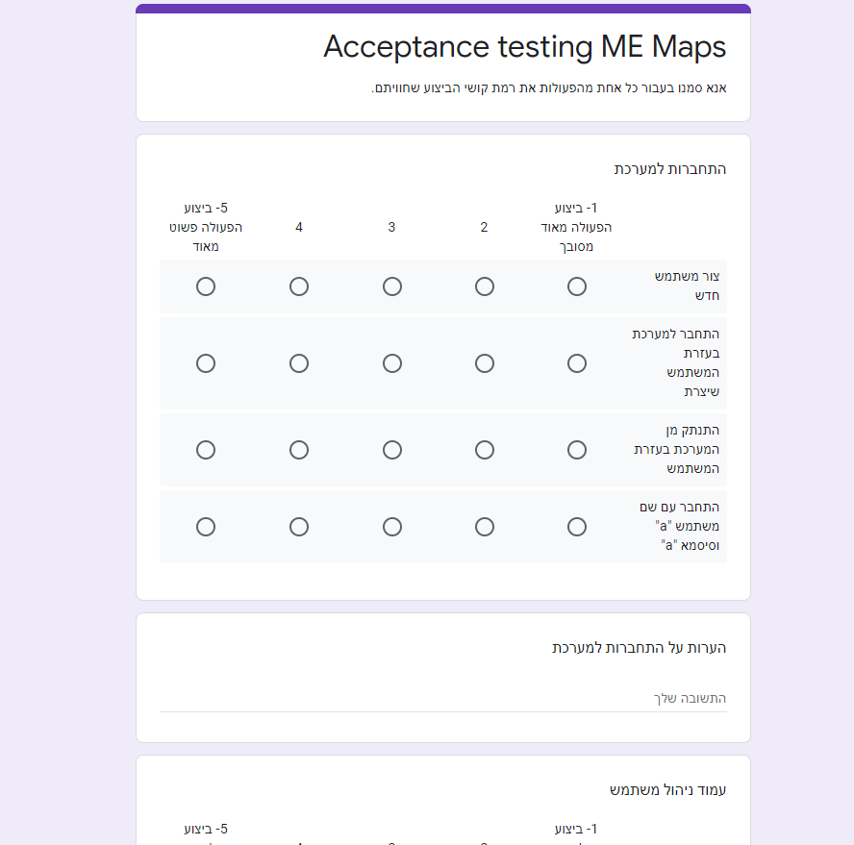<https://docs.google.com/forms/d/e/1FAIpQLSdUOkDSbrgfCX_2-p00YaQFWpV7v7ghvrOgsDjYnO93s5Nzyw/viewform>

בשלב זה של הטמעת הפרויקט אין מספר מספק של משתמשים בשביל לבצע ניתוח על תוצאות השאלון. בשלב מתקדם יותר, נוכל לייצר מטריקה שתייצג את מידת השימושיות של המערכת כפי שהיא נתפסת על ידי המשתמשים.

# סיכום

במהלך החודשים האחרונים הוצגו ללקוח גרסאות שונות של האפליקצייה, והתקיימו פגישות רבות על מנת לשמוע את דעתו וצרכיו של הלקוח. הביקורת שהתקבלה שימשה כדי לפתח את הגרסאות הבאות בהתאם לרצונות הלקוח.

כיום המערכת בשלבי הרצה אצל הלקוח, ונגישה לעבודה מרשת האוניברסיטה. דרישות הלקוח סופקו במלואן (לרשימת הדרישות המלאה, ראו נספח א' – נספח דרישות פונקציונאליות).

במהלך הפיתוח, האתגר המרכזי שניתקלנו בו היה הגדרת מנגנון ההרשאות, בעיקר בנקודות המשיקות להרשאות שמוגדרות עבור משתמש בודד ועבור קבוצה של משתמשים. ישנו מספר גדול של פעולות אשר משפיע על ההרשאות, ובמשך מספר פגישות דנו בנושא עם הלקוח.

פרוייקטי המשך יוכלו להמשיך ולפתח את האפליקציה. עם סיום העבודה עליה, נוכל להצביע על מספר כיווני המשך. בהיבט ההנדסי, נוכל להמליץ על מספר פעולות שישפרו את ביצועי המערכת – כיווץ בקשות HTTP בין הפרונטאנד והבקאנד, שימוש ב-HTTP Response caching כך שחלק מהבקשות של הפרונט יוכלו להיחסך, וגם כיווץ של השדות של המסמכים השונים בבסיס הנתונים, על מנת לחסוף במקום ולאפשר ביצוע שאילתות מהיר יותר.

בהיבט הפונקציונאלי, נדרשת אינטגרציה עם אלגוריתמים חיצוניים, אשר מתבססים על מפות ME-Maps. בניהם ניתן למנות אלגוריתם לחיפוש במפות מסוג ME-Maps (אלגוריתם זה פותח על ידי צוות מקביל), אלגוריתם לבניית מפות ME-Maps באופן אוטומטי בהתבסס על דפי אינטרנט (זהו אלגוריתם שמתוכנן לפיתוח), אלגוריתם לבדיקת תקינות מפות ME-Mas, ואלגוריתם להסקת מסקנות.

# ביבליוגרפיה

* Sturm, A., Gross, D., Wang, J., & Yu, E. (2017). Means-ends based know-how mapping. Journal of Knowledge Management, 21(2), 454-473.‏
* Shum, S. B., Motta, E., & Domingue, J. (2000). ScholOnto: an ontology-based digital library server for research documents and discourse. International Journal on Digital Libraries, 3(3), 237-248.‏

# נספחים

## נספח א' – דרישות פונקציונאליות

|  |  |  |  |
| --- | --- | --- | --- |
| מס"ד | קבוצת תהליך | תהליך | תיאור הדרישה |
| 1.1.1 | ניהול משתמשים | יצירת פרופיל משתמש | בעת הרשמה למערכת המשתמש נדרש להזין סיסמא, כתובת דוא"ל, שם פרטי, שם משפחה. |
| 1.1.2 | ניהול משתמשים | יצירת פרופיל משתמש | שם המשתמש יוגדר להיות כתובת הדוא"ל שהוזנה בעת הרישום. |
| 1.1.3 | ניהול משתמשים | יצירת פרופיל משתמש | לאחר הזנת הפרטים (המוצגים בדרישה 1.1.1) בהרשמה, אם לא קיים כבר שם משתמש זהה, יוקם המשתמש בבסיס הנתונים. |
| 1.1.4 | ניהול משתמשים | יצירת פרופיל משתמש | לאחר הזנת הפרטים (המוצגים בדרישה 1.1.1) בהרשמה ישלח אימייל למשתמש ע"מ לוודא את נכונות המייל. |
| 1.2.1 | ניהול משתמשים | צפייה בפרופיל משתמש | המערכת לא תאפשר צפייה בסיסמה של משתמש אחד ע"י כל משתמש אחר ע"מ לשמור על פרטיות המשתמשים. |
| 1.3.1 | ניהול משתמשים | עדכון פרטי משתמש | משתמש יוכל לשנות את כל הפרטים אשר הזין בעת ההרשמה מלבד שם המשתמש. |
| 1.4.1 | ניהול משתמשים | מחיקת משתמש | משתמש אשר רוצה למחוק את פרופיל המשתמש שלו ידרש להיות מחובר למערכת, וללחוץ על כפתור מחיקת פרופיל שנמצא בדף הבית. |
| 1.4.2 | ניהול משתמשים | מחיקת משתמש | לאחר לחיצה על "מחיקת משתמש" (דרישה 1.4.1) תציג המערכת הודעת מערכת ע"מ לוודא שהמשתמש אכן רוצה למחוק את הפרופיל. |
| 1.5.1 | ניהול משתמשים | התחברות למערכת | בעת התחברות למערכת המשתמש יאלץ להזין את שם המשתמש והסיסמא אותם הזין במהלך ההרשמה למערכת, או התואמים שינוי שביצע. |
| 1.5.2 | ניהול משתמשים | התחברות למערכת | בעת התחברות למערכת, במידה והמשתמש הזין שם המשתמש או הסיסמא שאינם תואמים את הנמצא במערכת, המערכת תתריע בפני המשתמש. |
| 1.5.3 | ניהול משתמשים | התחברות למערכת | בעת התחברות למערכת אם משתמש הזין שם משתמש או סיסמא לא תואמים לנמצא במערכת, לאחר קבלת ההתרעה (דרישה 1.5.2), המשתמש יוכל נסות להזין שם משתמש או סיסמא נכונים. |
| 1.5.4 | ניהול משתמשים | התחברות למערכת | אם בעת ההתחברות למערכת המשתמש ששכח את הסיסמא שלו המערכת תאפשר לו לבצע שחזור סיסמה. |
| 1.5.5 | ניהול משתמשים | התחברות למערכת | שחזור סיסמה יתבצע באמצעות שליחה מייל שחזור לכתובת המייל המצויה במערכת. |
| 1.6.1 | ניהול משתמשים | חיפוש משתמשים | בעת יצירה או עריכה של קבוצה או הגדרת הרשאות עבור מפה, העורך\יוצר יוכל לחפש משתמשים באמצעות כתובת email איתה המשתמש נרשם. |
| 2.1.1 | ניהול מפות | הגדרת המודל | מפה מורכבת מקבוצה של ישויות (Tasks וQualities) וקבוצה של Links. |
| 2.1.2 | ניהול מפות | הגדרת המודל | Task מיוצג גרפית כמלבן, עם שם בתוכו. |
| 2.1.3 | ניהול מפות | הגדרת המודל | Quality מיוצג גרפית כאליפסה, עם שם בתוכה. |
| 2.1.4 | ניהול מפות | הגדרת המודל | לינק מסוג Consists of מיוצג ע"י חץ חד כיווני, עליו הכיתוב Consists of. |
| 2.1.5 | ניהול מפות | הגדרת המודל | לינק Consists of מחבר בין שני Tasks. |
| 2.1.6 | ניהול מפות | הגדרת המודל | לינק מסוג Achieved by מיוצג ע"י חץ חד כיווני, עליו הכיתוב Achieved by. |
| 2.1.7 | ניהול מפות | הגדרת המודל | לינק Achieved by מחבר בין שני Tasks. |
| 2.1.8 | ניהול מפות | הגדרת המודל | לינק מסוג Association מיוצג ע"י קו ללא כיתוב. |
| 2.1.9 | ניהול מפות | הגדרת המודל | לינק מסוג Association מחבר בין Quality לTask. |
| 2.1.10 | ניהול מפות | הגדרת המודל | לינק מסוג Contribution, מיוצג ע"י חץ חד כיווני ללא כיתוב. |
| 2.1.11 | ניהול מפות | הגדרת המודל | לינק מסוג Contribution, יוצא מTask או Quality, ומגיע תמיד לQuality. |
| 2.1.12 | ניהול מפות | הגדרת המודל | על לינק מסוג Contribution, יש סימנים המגדירים את תרומת המקור לQuality שביעד, ומסומנים ++, +, -, --. |
| 2.1.13 | ניהול מפות | עריכת המודל | שינוי המודל יגרור שינוי בjson. |
| 2.1.14 | ניהול מפות | עריכת המודל | עריכת המודל תוגדר להיות הכנסת ישות חדשה או לינק חדש. |
| 2.1.15 | ניהול מפות | עריכת המודל | יישות תוגדר להיות אלמנט אשר לינק יכול לחבר אותו לאלמנט אחר, כגון Task או Quality. |
| 2.2.1 | ניהול מפות | יצירת מפה | ביצירת מפה, המשתמש שייצר את המפה מוגדר להיות בעל הרשאות בעלות על המפה. |
| 2.2.2 | ניהול מפות | יצירת מפה | עם יצירת המפה, המשתמש שייצר את מפה יידרש לספק שם עבור המפה. |
| 2.2.3 | ניהול מפות | יצירת מפה | עם יצירת המפה, יינתן מספר מזהה ייחודי בעבור המפה. |
| 2.3.1 | ניהול מפות | עריכת מפה | משתמש בעל הרשאות עריכה יכול להוסיף, למחוק ולערוך כל אחד מהאלמנטים המוגדרים בשפת המידול. |
| 2.3.2 | ניהול מפות | עריכת מפה | ניתן להזיז את כל האלמנטים במרחב. |
| 2.3.3 | ניהול מפות | עריכת מפה | ניתן לבחור מספר אלמנטים במרחב (מכאן נתייחס לאוסף אלמנטים שנבחרו כ-selection). |
| 2.3.4 | ניהול מפות | עריכת מפה | במקרה של הזזה של אחד האלמנטים המחוברים לlink, הקצה שמחובר לאלמנט המוזז יעקוב אחרי האלמנט. |
| 2.3.5 | ניהול מפות | עריכת מפה | ניתן לשנות את צבע ההיקף של כל אלמנט או selection. |
| 2.3.6 | ניהול מפות | עריכת מפה | ניתן לשנות את הצבע הפנימי כל אלמנט או selection. |
| 2.3.7 | ניהול מפות | עריכת מפה | בעת לחיצה ימנית על כל אלמנט במפה ייפתח תפריט משנה אשר יאפשר לראות את מאפייני האלמנט. |
| 2.3.8 | ניהול מפות | עריכת מפה | בעבור תפריטי המשנה של האלמנטים מסוג task ו-quality תינתן האפשרות גם לבצע את פעולת פילטר-רדיוס. |
| 2.3.9 | ניהול מפות | עריכת מפה | בעבור אלמנטים מסוג task ו-quality תאופשר פעולת הפילטר-רדיוס אשר בהינתן מספר חיובי K תציג אך ורק אלמנטים במרחק K קשתות. |
| 2.3.10 | ניהול מפות | עריכת מפה | בעבור אלמנטים מסוג task ו- quality ניתן יהיה לבצע איפוס של פעולת הפילטר. |
| 2.3.11 | ניהול מפות | עריכת מפה | Copy/Paste/Undo/ Redo |
| 2.3.12 | ניהול מפות | עריכת מפה | כל אלמנט יכיל תצוגת מאפיינים שתכיל: תיאור, שם אוביקט, מקור הידע (Reference) ומילות מפתח (Context). |
| 2.4.1 | ניהול מפות | ניהול דוח שיח | בעבור כל אלמנט ניתן יהיה לכתוב תגובות אשר יהיו מוצגות לכלל צופי המפה. |
| 2.4.2 | ניהול מפות | ניהול דוח שיח | כל משתמש יוכל לקרוא את התגובות אשר נוספו לאלמנט. |
| 2.5.1 | ניהול מפות | עריכת מפה | תצוגת המאפיינים תהיה מותנית בהרשאת קריאה ומעלה. |
| 2.5.2 | ניהול מפות | עריכת מפה | ניתן לייצא מפה טעונה לקובץ json שישמר על מחשב המשתמש. |
| 2.5.3 | ניהול מפות | עריכת מפה | ניתן לייבא מפה ע"י טעינת קובץ json ממחשב המשתמש. |
| 2.5.4 | ניהול מפות | עריכת מפה | משתמש בעל הרשאות עריכה או ניהול יוכל לשמור את השינויים שביצע במפה. |
| 2.5.5 | ניהול מפות | עריכת מפה | כאשר יבוצע שינוי ושמירה למפה יתקבל חיווי אשר מאשר כי המפה נשמרה. |
| 2.6.1 | ניהול מפות | הגדרת הרשאות על מפה | לכל משתמש תוגדר אחת מן ההרשאות על המפה: ללא הרשאות, קריאה, עריכה או בעלות. |
| 2.6.2 | ניהול מפות | הגדרת הרשאות על מפה | משתמש בעל הרשאות קריאה, יוכל לקרוא את תוכן המפה בלבד (כולל תגובות, References ו-Contexts). |
| 2.6.3 | ניהול מפות | הגדרת הרשאות על מפה | משתמש בעל הרשאות עריכה, יקבל את הרשאות הקריאה ובנוסף יוכל לערוך את תוכן המפה. |
| 2.6.4 | ניהול מפות | הגדרת הרשאות על מפה | משתמש בעל הרשאות בעלות בלבד יכול למחוק מפה שהוא מוגדר להיות הבעלים שלה. |
| 2.6.5 | ניהול מפות | הגדרת הרשאות על מפה | משתמש בעל הרשאות בעלות, יקבל את הרשאות העריכה והקריאה ובנוסף יוכל להעניק הרשאות למשתמשים אחרים וקבוצות אחרות (גם אם לא חבר בהן). |
| 2.6.6 | ניהול מפות | הגדרת הרשאות על מפה | כברירת מחדל , משתמש לא יקבל הרשאות כלל על מפה. |
| 2.6.7 | ניהול מפות | הגדרת הרשאות על מפה | משתמש אשר הרשאותיו על מפה שונו, יעודכן על כך במייל\notification אם סימן את האפשרות הזאת בזמן הרישום. |
| 2.6.8 | ניהול מפות | הגדרת הרשאות על מפה | בעבור כלל האלמנטים, רק משתמשים בעלי הרשאת כתיבה (ומעלה) במפה יהיו רשאים לשנות את עיצוב, שם ,תיאור , מקור מידע ומילות המפתח של האלמנט. |
| 2.6.9 | ניהול מפות | הגדרת הרשאות על מפה | רק משתמשים בעלי יכולת צפייה (ומעלה) במפה יהיו רשאים להוסיף תגובות בעבור כל אלמנט. |
| 2.6.10 | ניהול מפות | הגדרת הרשאות על מפה | הרשאת המשתמש האחרונה שניתנה למשתמש על מפה - היא זו שקובעת. |
| 2.7.1 | ניהול מפות | המרת טקסט למפה, ומפה לטקסט | ניתן יהיה להוסיף/לעדכן קשרים במפה באופן טקסטואלי. |
| 2.7.2 | ניהול מפות | המרת טקסט למפה, ומפה לטקסט | ניתן יהיה להמיר מפה קיימת לטקסט במבנה מוגדר. |
| 2.7.3 | ניהול מפות | המרת טקסט למפה, ומפה לטקסט | בכל שלב בהצגת מפה, ניתן יהיה לראות ייצוג טקסטואלי של הקשרים במפה. |
| 2.7.4 | ניהול מפות | המרת טקסט למפה, ומפה לטקסט | שינויים בייצוג הוויזואלי יבואו לביטוי באופן מיידי בייצוג הטקסטואלי. |
| 2.7.5 | ניהול מפות | המרת טקסט למפה, ומפה לטקסט | שינויים בייצוג הטקסטואלי יבואו לביטוי באופן מיידי בייצוג הוויזואלי. |
| 2.8.1 | ניהול מפות | subscription למפה | כל משתמש בעל הרשאות קריאה לפחות, יוכל לבקש לקבל עדכונים אם המפה נערכה. |
| 2.8.2 | ניהול מפות | subscription למפה | העדכונים יתקבלו על ידי מייל\notification אחת ליום לכל משתמש. |
| 2.8.3 | ניהול מפות | subscription למפה | משתמש שרשום לעדכונים, יוכל לבצע unsubscribe בכדי להפסיק לקבל עדכונים אודות המפה. |
| 2.9.1 | ניהול מפות | קישור בין task למפה | משתמש יוכל להוסיף קישור בין task מסוים למפה הקשורה אליו. |
| 2.9.2 | ניהול מפות | קישור בין task למפה | ב- task שמקושר למפה אחרת ניתן יהיה ללחוץ עליו ולהגיע למפה המקושרת. |
| 2.10.1 | ניהול מפות | שיוך אלמנט במפה למקור ידע | בעת לחיצה על אלמנט במפה יוצגו מקורות הידע הקשורים אליו (References). |
| 2.10.2 | ניהול מפות | שיוך אלמנט במפה למקור ידע | משתמש בעל הרשאות עריכה/בעלות יוכל לעדכן את מקורות הידע. |
| 2.10.3 | ניהול מפות | שיוך אלמנט במפה למקור ידע | ניתן להגדיר/להוסיף הקשרים על האלמנטים במפה (contexts). |
| 2.11.1 | ניהול מפות | חיפוש מפה | ניתן לחפש מפה ע"י כתיבת שאילתה בתיבת החיפוש. |
| 3.1.1 | ניהול תיקיות | הגדרת תיקיות | כל תיקיה תוגדר בעזרת שם ותיאור. |
| 3.1.2 | ניהול תיקיות | הגדרת תיקיות | כל שם של תיקיה יהיה חח"ע באותה תיקיה. |
| 3.1.3 | ניהול תיקיות | הגדרת תיקיות | כל משתמש יוכל לראות רק את התיקיות אשר הוא יצר. |
| 3.2.1 | ניהול תיקיות | CRUD תיקיות | ניתן יהיה למחוק תיקייה. |
| 3.2.2 | ניהול תיקיות | CRUD תיקיות | ניתן יהיה להציג את תיאור התיקיה. |
| 3.2.3 | ניהול תיקיות | CRUD תיקיות | במידה ומשתמש ימחק תיקיה ובתוכה קבצים , המערכת תתריע על כך. |
| 3.2.4 | ניהול תיקיות | CRUD תיקיות | ניתן לערוך את שם ותיאור התיקיה. |
| 3.2.5 | ניהול תיקיות | CRUD תיקיות | ניתן ליצור תיקיה בתוך תיקיה. |
| 3.2.6 | ניהול תיקיות | CRUD תיקיות | עם יצירת משתמש חדש, תיווצר באופן אוטומטי תיקיית root עבורו. |
| 4.1.1 | ניהול קבוצות | הגדרת קבוצות | כל קבוצה תוגדר בעזרת שם ותיאור. |
| 4.1.2 | ניהול קבוצות | הגדרת קבוצות | כל משתמש יכול ליצור קבוצות. |
| 4.1.3 | ניהול קבוצות | הגדרת קבוצות | כל משתמש שפתח קבוצה מוגדר כ-owner על הקבוצה. |
| 4.2.1 | ניהול קבוצות | CRUD קבוצות | owner או manager של קבוצה יכול להוסיף אליה משתמשים שיקבלו הרשאות member או manager בקבוצה. |
| 4.2.2 | ניהול קבוצות | CRUD קבוצות | Owner של קבוצה בלבד יכול למחוק את הקבוצה. |
| 4.2.3 | ניהול קבוצות | CRUD קבוצות | owner או manager של קבוצה יכול להוריד ממנה משתמשים שקיבלו הרשאות member או manager בקבוצה. |
| 4.3.1 | ניהול קבוצות | הרשאות על קבוצות | משתמש יכול לראות את הקבוצות שהוא חבר בהן, שהוא המנהל שלהן או שהוא הבעלים שלהן בלבד. |
| 4.3.2 | ניהול קבוצות | הרשאות על קבוצות | רק Owner יכול לשנות Description של הקבוצה. |
| 5.1.1 | דרישות UI | תצוגה | ניתן יהיה לייצא את תצוגת המפה הוויזואלית לקובץ תמונה. |
| 5.1.2 | דרישות UI | תצוגה | ניתן יהיה להדפיס את תצוגת המפה הוויזואלית בלבד. |
| 5.1.3 | דרישות UI | תצוגה | בעת הצגת מפה יוצג סטטוס מצב השמירה שלה. |
| 5.1.4 | דרישות UI | תצוגה | בעת הצגת מפה תוצג רמת ההרשאה של המשתמש אשר צופה במפה. |

## נספח ב' – Use-cases

1. יצירת מפה
2. מתן הרשאה – יצירת תיקייה
3. חקר תחום בעזרת המפות

## 

.

## נספח ג' – Class Diagram

תרשים מחלקות של המערכת בו ניתן לראות את שני החלקים העיקריים של המערכת – החלק השמאלי המייצג את ניהול ההרשאות והמשתמשים והחלק הימני המייצג את המפות.

Class Diagram

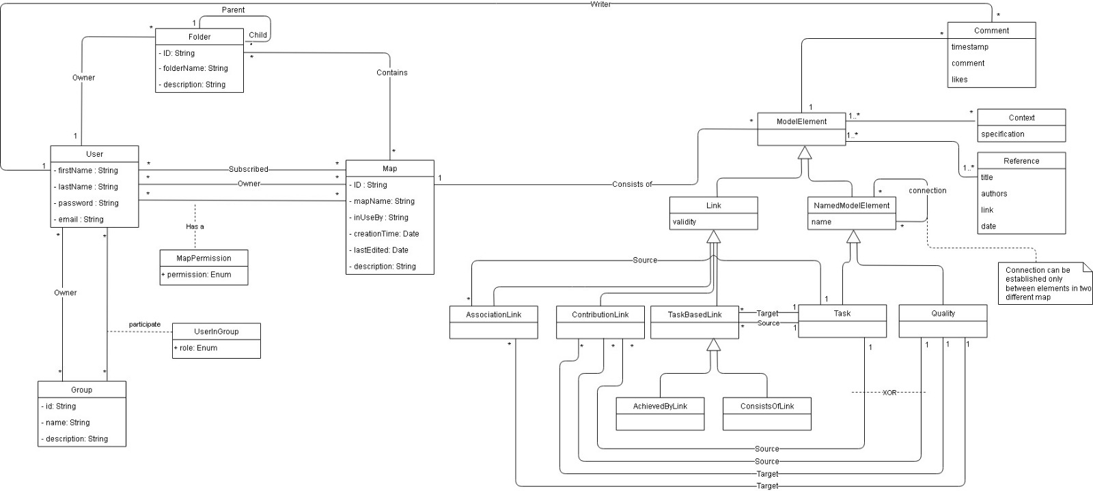

**חזרה לסקירת הטכנולוגיות**

## נספח ד' – API

|  |  |  |  |  |
| --- | --- | --- | --- | --- |
| Module | Method Name | HTTP Method | Params | returns |
| Users | register | POST | {"email": String, "FirstName": string, "LastName": string, "pwd": string, "getPermissionUpdate": boolean} |  |
| login | POST | {"Username": String, "Password":string} | {Token, "fullName": string," _id": string} |
| restorePassword | POST | {"Username": string} |  |
| changeInfo | POST | {Token, "FirstName":string, "LastName":string, "pwd":string, "getPermissionUpdate": boolean} |  |
| getUsers | GET | {Token} | [{"_id":string, "Username":string, "FirstName":string, "LastName":string}] |
| getUserDetails | GET | {Token} | {"FirstName": string, "LastName" : string, "Username": string, "getPermissionUpdate": boolean} |
| removeUser | DELETE | {Token} |  |
| Maps | GetMap | GET | {Token, "mapID": string} | {"map": json} |
| createMap | POST | {Token, "MapName": String, "creatorId": String, "Description": String, "Model": json} |  |
| removeMap | DELETE | {Token, "mapID": string, "userPermission": string, "folderID": string} |  |
| updateMap | PUT | {Token, "mapID": string, "model": json} |  |
| updateMapInuse | PUT | {Token, "mapID": string, "inUseBy": string} |  |
| updateMapProperties | POST | {Token, "mapID": string, "MapName": string, "Description": string} |  |
| getMapDescription | GET | {Token, "mapID": string} | {"description": string} |
| getUsersPermissionsMap | GET | {Token, "mapID": string} | [{"userEmail": string, "permission": string[]}] |
| updateUserPermission | POST | {Token, "mapID": string, "userId": string, "permission_To": string, "permission_From": string} |  |
| removeUserPermission | DELETE | {Token, "mapID": string, "userID": string, "permission": string} |  |
| removeGroupPermission | DELETE | {Token, "mapId": string, "groupID": string} |  |
| addNewPermission | POST | {Token, "mapID": string, "username": string, "elementToAdd": json} |  |
| getSharedMaps | GET | {Token, "userID": string} | [{ "mapID": string, "MapName": string, "permission": string }] |
| searchMaps | GET | {Token, "mapName": string} | [{"mapID": string, "MapName": string, "MapDescription": string}] |
| searchNodes | GET | {Token, "nodeName": string} | [{"mapID": string, "MapName": string, "mapDescription": string, "nodeId": string, "nodeText": string, "nodeKey": int}] |
| Folders | getFolderContentsLists | POST | {Token, "FolderID": string} | {"MapsInFolder": [{"mapID": string, "mapName": string}],"SubFolders": [{"folderID": string, "folderName": string}]} |
| CreateFolder | POST | {Token, "folderName": string, "Description":string, "ParentDir": string} |  |
| getFolderDescription | GET | {Token, "folderID": string} |  |
| addExistMapToFolder | POST | {Token, "FolderID": string, "mapsList": string []} |  |
| UpdateFolderProperties | POST | {Token, "FolderID": string, "FolderName": string, "Description": string, "parentFolderID": string} |  |
| getRootFolderById | GET | {Token} | {"folder": json} |
| removeFolderFromFolder | DELETE | {Token, "parentID": string, "folderID": string} |  |
| Groups | CreateGroup | POST | {Token, "groupName": string, "description": string} |  |
| DeleteGroup | DELETE | {Token, "groupId": string} |  |
| addUserToGroup | POST | {Token, "groupId": string, "username": string, "permission_To": string, "permission_To": string} | {"user": json} |
| UpdateGroupProperties | POST | {Token, "groupId": string, "description": string} |  |
| RemoveUserFromGroup | DELETE | {Token, "groupId": string, "userId": string, "permission": string} |  |
| GetGroupsMembers | GET | {Token, "groupId": string} | {{"Owner": [{"userId": string]}}, {"Manager":[{"userId": string}]}, {"Member": [{"userId": string]}}} |
| getMyGroups | GET | {Token} | [{"GroupId": string, "GroupName": string, "GroupDescription": string, "permission": string}] |
| updateGroupUserPermission | POST | {Token, "groupID": string, "permission_From": string, "permission_To": string} |  |
| getSingleOwnerPermission | GET | {Token} | [{"GroupId": string}] |
| References | getAllReferences | GET | {Token} | [{"RefID": string,"Title": string,"CreatorId": string, "CreationTime": date, "Authors": string,"Publication": string, "Description": string, "Link": string}] |
| createReference | POST | {"Title": string,"Authors": string,"Publication": string, "Description": string, "Link": string} |  |
| Contexts | getAllContexts | GET | {Token} | [{"CtxID": string, "Title": string, "CreatorId": string, "CreationTime": date}] |
| createContexts | POST | {"Title": string} |  |
| Comments | addLikeToComment | PUT | {Token, "mapId": string, "nodeId": string, "commentId": string} |  |
| addNewComment | PUT | {Token, "mapId": string, "nodeId": string, "comment": object} |  |
| updateComment | PUT | {Token, "mapId": string, "nodeId": string, "commentId": string, "newContent": string} |  |
| deleteComment | PUT | {Token, "mapId": string, "nodeId": string, "commentId": string} |  |
| connections | addNewConnection | PUT | {Token, "mapId": string, "nodeId": string, "connections": array} |  |
| deleteConnection | PUT | {Token, "mapId": string, "nodeId": string, "MapName": string} |  |
| Subscriptions | addNewSubscriber | POST | {Token, "mapID": string} |  |
| removeSubscriber | DELETE | {Token, "mapID": string} |  |

## נספח ה': סכמות ה-Collections בבסיס הנתונים

* **Groups**: {

Name: String,  
Creator: String,   
CreationTime: Date,  
Description: String,  
Members: {[

Owner: Array,

Manager: Array,

Member: Array

]}  
}

* **References**: {

Title: String,   
CreatorId: String,   
Authors: String,   
Publication: String,   
Description: String,   
CreationTime: Date,   
Link: String  
}

* **Contexts**: {

Title: String,   
CreatorId: String,  
CreationTime: Date   
}

* **Users**: {

Username: String,

Password: String,

FirstName: String,

LastName: String,

getPermissionUpdate: Boolean

}

* **Maps**: {

MapName: String,   
CreatorId: String,   
CreationTime: Date,   
LastModifiedTime: Date,   
Description: String,   
Model: Object,   
Permission: {[

Owner: Array,   
Write: Array,   
Read: Array

]},

Subscribers: Array,   
ContainingFolders: Array,

inUseBy: String

}

* **Folders**: {

Name: String,   
MapsInFolder: Array,

SubFolders: Array,  
Creator: String,

CreationTime: Date,

Description: String,

ParentDir: String,   
}

## נספח ו' – סכמת המודל (אינה collection בבסיס הנתונים אלא חלק מה- collection של המפות)

**ME-Map Model**: {

class: String,

nodeDataArray: [

{ id: String,

Category: String,

text: String,

fill: String,

stroke: String,

strokeWidth: Int,

description: String,

key: Int,

loc: String,

refs: Array,

ctxs: Array

comment: Array

connections: [

{ mapId: String,

MapName: String,

nodeId: String,

nodeKey: Int

nodeText: String }

]

}],

linkDataArray: [

{ "category": String,

Association: String

text: String

description: String

points: Array

from: Int,

to: Int,

refs: Array,

ctxs: Array,

comment: Array

connections: [

{ mapId: String,

MapName: String,

nodeId: String,

nodeKey: Int,

nodeText: String }

]

}]

}

**ME-Mapper**

**Project Book**

**Engineering Project**

**June 2020**

|  |
| --- |
| **Presenters** |
| Oren Shor, Ilay Friedman, Saar Guttman |
| **Adviser** |
| Prof. Arnon Sturm |
|  |
|  |

Abstract

Nowadays, a lot of information is presented and managed in a textual form. Such representation has several inherent problems, such as being unconcise, having limited searching options and more. As a solution to these problems, new ways to manage and present information have been developed to represent knowledge. Knowledge mapping is one such alternative. In this project, we implement a mapping approach, called Mean-Ends Maps (ME-Maps), which focuses on know-how-explicating of how to efficiently perform tasks and solve problems. The graphical representation of the ME-maps allows for a concise view on the one hand, while still maintaining the required details to analyze the knowledge on the other. Moreover, the new representation allows for new searching techniques.

In this project, we have developed a web application, which allows the management of ME-maps by means of creation, collaborative work (including sharing and discussion), searching capabilities, dual representation, and resource management.

Currently, the application is fully deployed and is available for use in the BGU network. A significant challenge we encountered during development was setting the correct logic for the permissions mechanism, due to the implications each action has on them.

In the future, the application can be extended by incorporating advanced search algorithms, reasoning mechanisms, and automatic utilities for map construction.

1. 1 התמונה מתוך העמוד https://simplemind.eu/how-to-mind-map/basics/
2. 2 התמונה מתוך העמוד http://www.mindmapsoft.com/concept-maps-mind-maps/